APPARATO TEGUMENTARIO
L’apparato tegumentario è composto prevalentemente da:
- membrana cutanea
- annessi cutanei.
Lo spessore della cute è molto variabile ed è di circa 1,5 mm-4 mm, ha una grande estensione che raggiunge i 2 m² circa e compone dal 15 al 20% del peso del soggetto.
Gli annessi cutanei sono i follicoli piliferi, le ghiandole esocrine e le unghie.
La pelle è un organo che ci avvolge completamente ed è il primo a stabilire i contatti con il mondo esterno.
Le funzioni della cute sono:
- Protezione dell'organismo dagli insulti esterni quindi fisici, chimici e biologici.
- Mantenimento dell'omeostasi termica e osmotica (TEWL o ‘Transepidermal Water Loss’ cioè perdita di acqua attraverso la cute).
- Sintesi e trasformazione della vitamina D.
- Immunologica per quanto riguarda le infezioni e anche i tumori cutanei. Con la problematica del Covid-19 abbiamo sicuramente scoperto del tutto il discorso immunologico nel senso che il continuo lavaggio delle mani la loro disinfezione è qualcosa che ci viene consigliato giornalmente e quindi risulta fondamentale.
- Comunicazione non verbale data, ad esempio, dal fatto che possiamo arrossire o aumentare la sudorazione in alcune situazioni.
La pelle è quindi un organo dinamico ed è anche il più grande del nostro corpo.
Quando è integra, la cute è fondamentalmente impenetrabile ai germi, ha un PH debolmente acido (4,2-5,6) e tiene sotto controllo la crescita dei microrganismi. In particolare, la pelle è ospitale per la flora batterica residente in cui ci sono sia batteri e miceti (funghi) ma non è ospitale per i virus che non devono stare sulla cute altrimenti causano delle problematiche come le verruche. In media, per ogni centimetro quadrato di cute ci sono circa 3-10 milioni di batteri e di miceti soprattutto nelle zone umide come le ascelle.
Nonostante abbia una resistenza agli insulti chimici e meccanici, la cute ha una riserva funzionale molto ridotta se paragonata agli altri organi come i polmoni o il fegato. Se ad esempio un’ustione provoca la distruzione di un decimo della superficie cutanea, la perdita di liquidi ed elettroliti può portare anche a conseguenze mortali. Quindi anche con un’ustione moderata ci può essere una perdita di liquidi tale da portare ad un danno e la conseguente morte del soggetto. Infatti, i centri per i grandi ustionati come il Niguarda per Milano, che è il centro di riferimento, è fondamentalmente una rianimazione cioè i pazienti vengono messi in condizioni di poter ristabilire la loro omeostasi. Il danno può essere acuto come nel caso dell'ustione o cumulativo nel caso di melanomi o carcinomi cutanei dovuti a una continua esposizione solare senza protezioni nel corso della vita.

CUTE
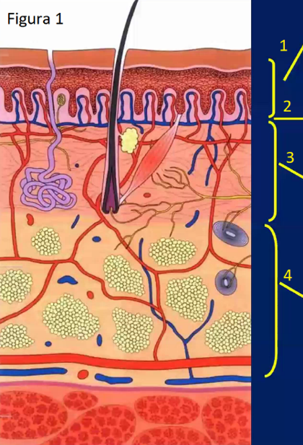
Per quanto riguarda la divisione della cute, dobbiamo ricordarci di avere un’epidermide, un derma e un ipoderma.
- L’epidermide [1 nella fig. 1] è di origine ectodermica ed è un epitelio squamoso, stratificato e cheratinizzato a differenza delle mucose dove non vi è questa cheratinizzazione.
- La giunzione dermo-epidermica [2].
- Il derma [3] che è di origine mesodermica ed è un connettivo denso a fasci intrecciati.
- l'ipoderma [4] corrisponde fondamentalmente alla fascia superficiale, è costituito da connettivo lasso e può contenere adipociti e cellule muscolari lisce e striate.

EPIDERMIDE
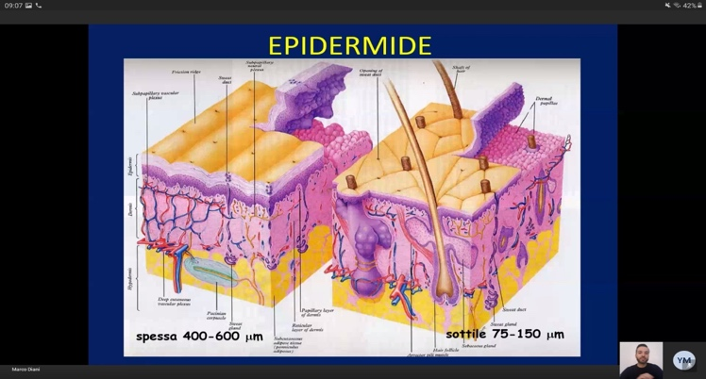
L’epidermide è diversa nelle varie regioni corporee in particolare è più spessa o più sottile. Risulta più spessa ad esempio a livello palmo-plantare dove può raggiungere i 400-600 micron o più sottile (75-150 micron) ad esempio a livello palpebrale e a livello della cute che riveste il glande per quanto riguarda i maschi.
L’epidermide è un epitelio squamoso stratificato cheratinizzato costituito da diverse cellule:
- Cheratinociti.
- Melanociti che producono la melanina.
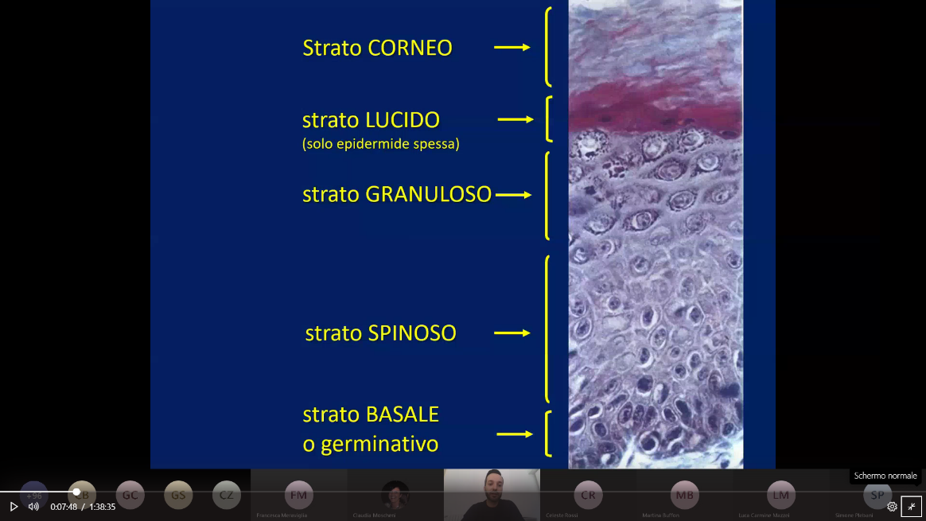
- Cellule di Langerhans che ci difendono dall'esterno.
- Cellule di Merkel che hanno una ricezione di tipo sensitivo.

L’epidermide, inoltre, si divide in vari STRATI che, partendo dal più profondo, sono:
- strato basale o germinativo;
- strato spinoso;
- strato granuloso;
- strato lucido che però è presente solo in alcune aree di cute spessa come livello palmo-plantare;
- strato corneo.
C’è una frase utile per ricordarli “Barbara Si Gratta Le Croste”.
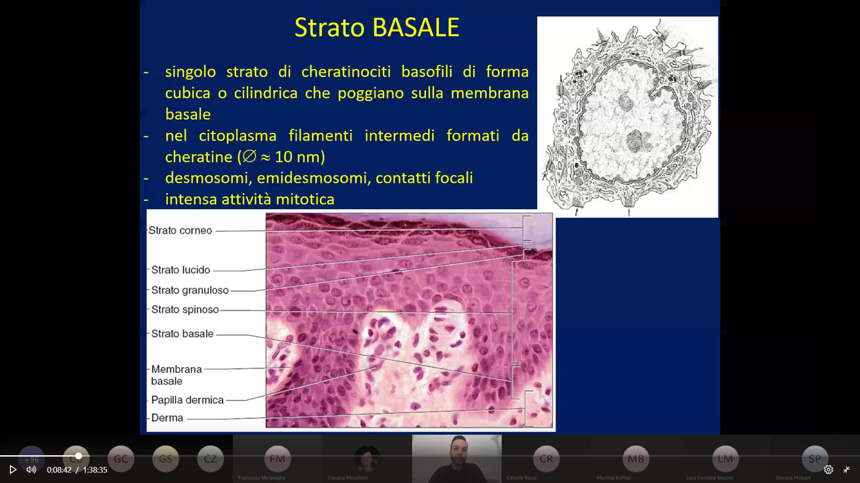

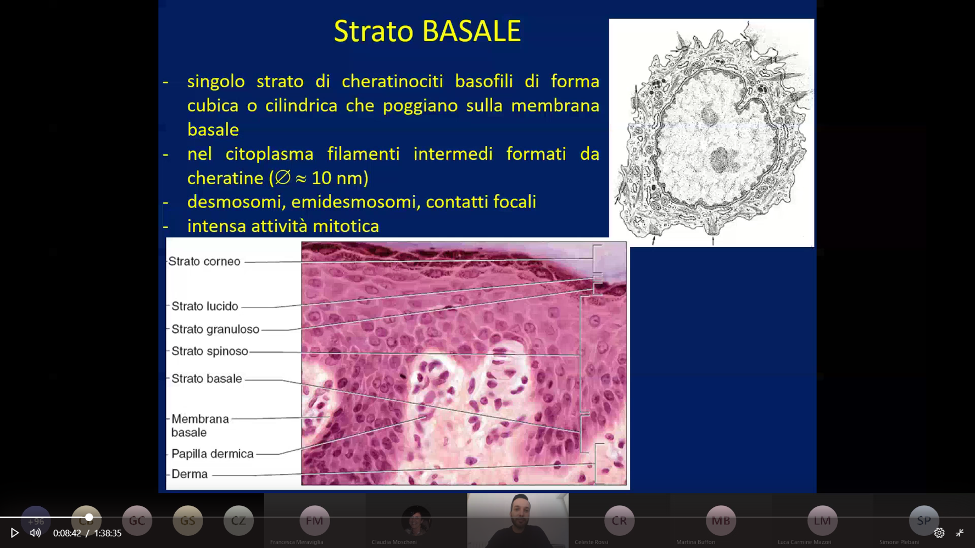

- Lo strato basale è uno strato singolo di cheratinociti basofili di forma cubica e cilindrica. Nel citoplasma iniziamo a vedere dei filamenti intermedi formati da cheratine. Sono presenti dei desmosomi, degli emidesmosomi e dei contatti focali che sono tutta una serie di bottoni utili a legare le cellule tra loro e anche allo strato sottostante (giunzione dermo-epidermica). C’è un’intensa attività mitotica.

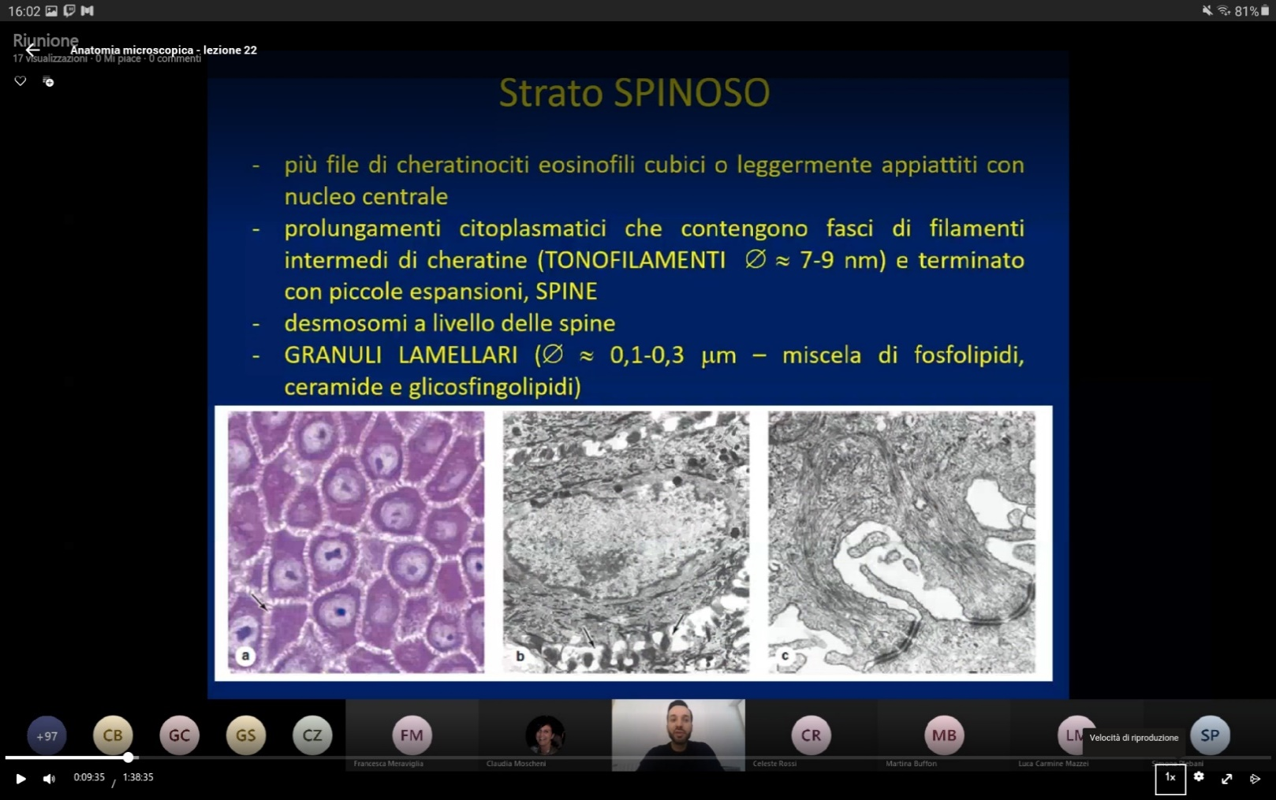
- Lo strato spinoso è caratterizzato da più file di cheratinociti che sono eosinofili e cubici e iniziano ad essere leggermente appiattiti mantenendo sempre un nucleo centrale. Sono presenti dei prolungamenti citoplasmatici che contengono fasci di filamenti intermedi di cheratine che si chiamano ‘tonofilamenti’ e determinano delle piccole espansioni. Lo strato è denominato spinoso perché queste espansioni contenenti tonofilamenti si chiamano ‘spine’. A livello delle spine troviamo dei desmosomi, che anche in questo caso servono per legare tra loro le cellule, e dei granuli lamellari che sono una miscela di fosfolipidi, ceramide e glicosfingolipidi.

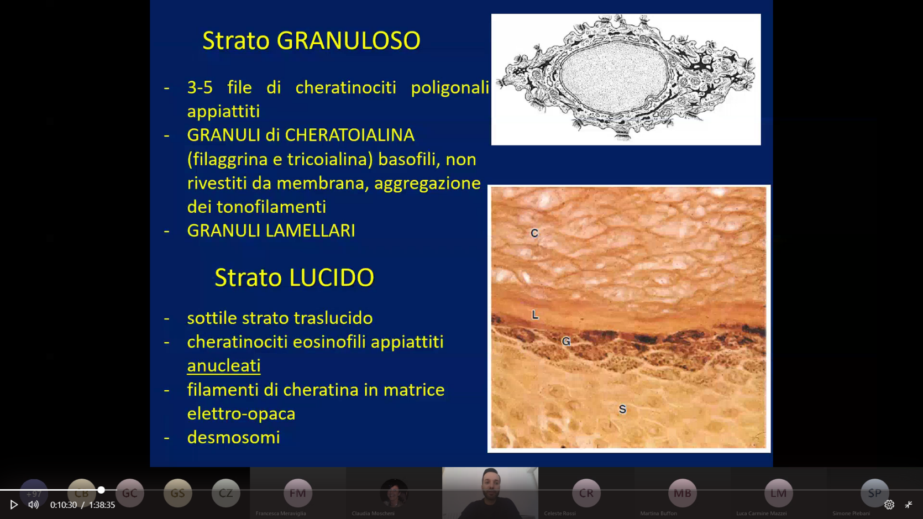
- Lo strato granuloso è costituito da più file (3-5) di cheratinociti poligonali che sono ancora più appiattiti. Sono presenti dei veri e propri granuli di cheratoialina (motivo per cui lo strato si chiama granuloso) costituiti da filiggrina e tricoialina. I granuli sono basofili e non sono rivestiti da una membrana. Troviamo anche un’aggregazione di tonofilamenti e granuli lamellari.

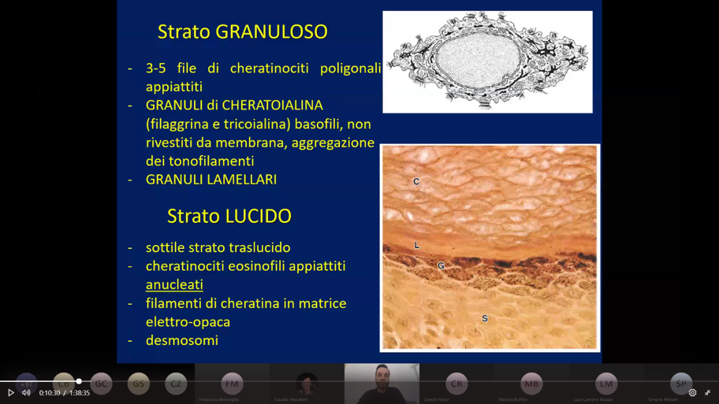
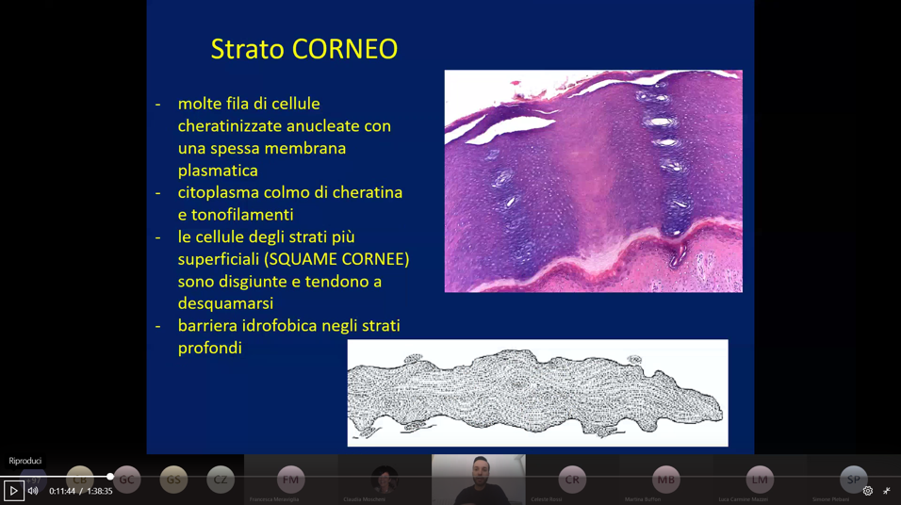
- Lo strato lucido è un sottile strato traslucido presente solo a livello della cute più spessa quindi a livello del palmo delle mani e della pianta dei piedi. I cheratinociti iniziano ad essere anucleati segno di una progressiva perdita del nucleo dallo strato basale, allo strato lucido terminando poi con l’ultimo strato dove è perso completamente. Sono presenti dei filamenti di cheratina in matrice elettro-opaca e dei desmosomi.

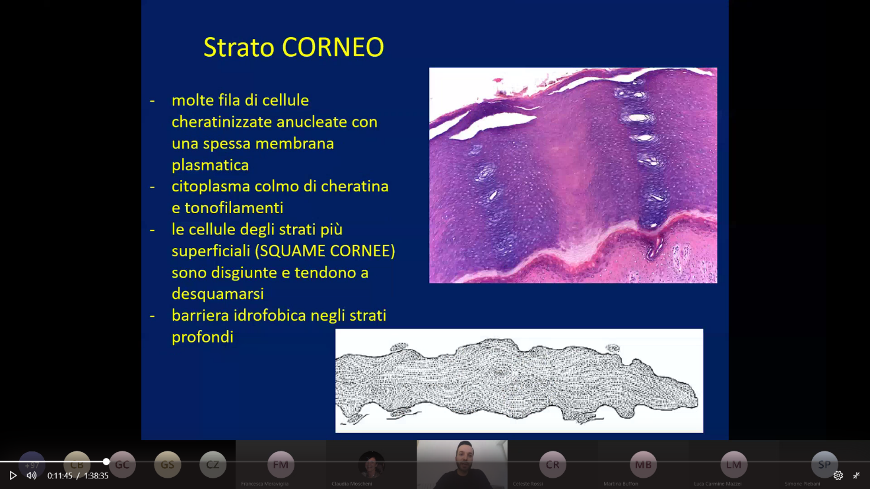
- L’immagine microscopica ci fa notare che in alcune aree corporee lo strato corneo è molto spesso. Lo strato è costituito da molte file di cellule cheratinizzate anucleate con una spessa membrana plasmatica. Il citoplasma è pieno di cheratina e tonofilamenti. Le cellule più superficiali chiamate squame cornee sono disgiunte, non più legate tra loro, tendono a desquamarsi e ad essere progressivamente perse nell’ambiente. Questo è il motivo per cui in alcuni casi vediamo la cute distaccarsi dallo strato sottostante però è fondamentale perché quando non vi è un distacco delle squame cornee vi sono di mezzo delle patologie. Lo strato corneo è fondamentale perché è una barriera idrofobica per quanto riguarda gli strati profondi. Infatti, quando ci facciamo una doccia non ci riempiamo d'acqua perché siamo impermeabili all’acqua grazie allo strato corneo.
Citomorfosi cornea:
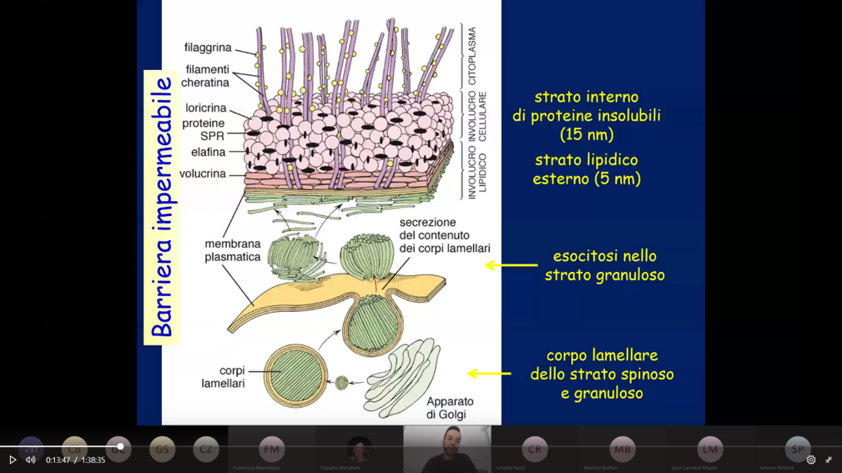
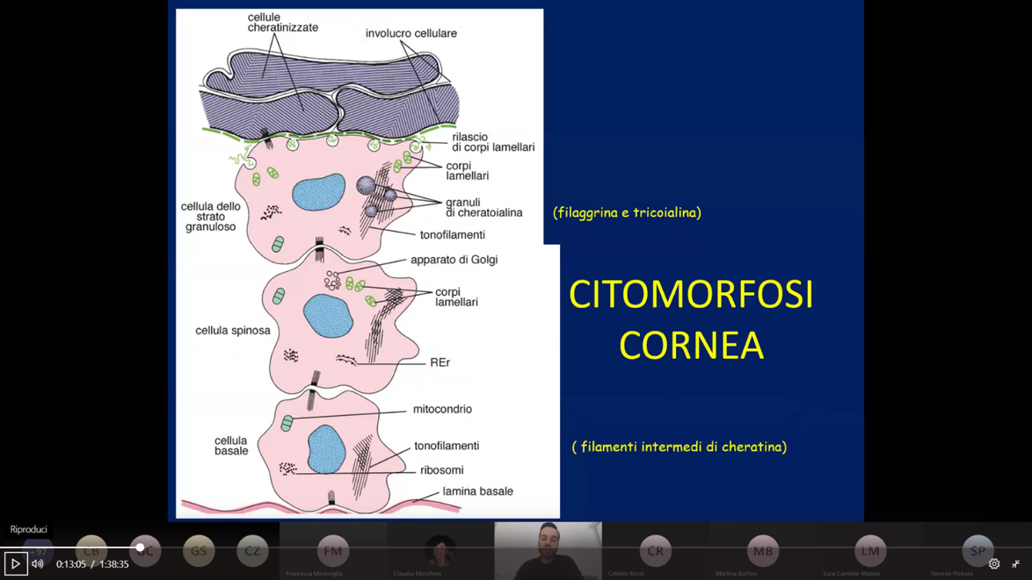
Per citomorfosi cornea s’intende la trasformazione progressiva dallo strato basale fino allo strato corneo della cheratina. A partire dai tonofilamenti presenti nella cellula basale avremo poi dei tonofilamenti e dei corpi lamellari, successivamente granuli di cheratoialina poi il rilascio a livello dello strato granuloso dei corpi lamellari per costituire lo strato corneo e il distacco completo.
A livello dello strato granuloso vi è un’esocitosi dei corpi lamellari per costituire uno strato lipidico esterno di circa 5 nm e uno strato interno di proteine insolubili che costituisce l'ultimo strato ossia lo strato corneo che permette l'impermeabilizzazione della cute.
PATOLOGIE A CARICO DELL’EPIDERMIDE:
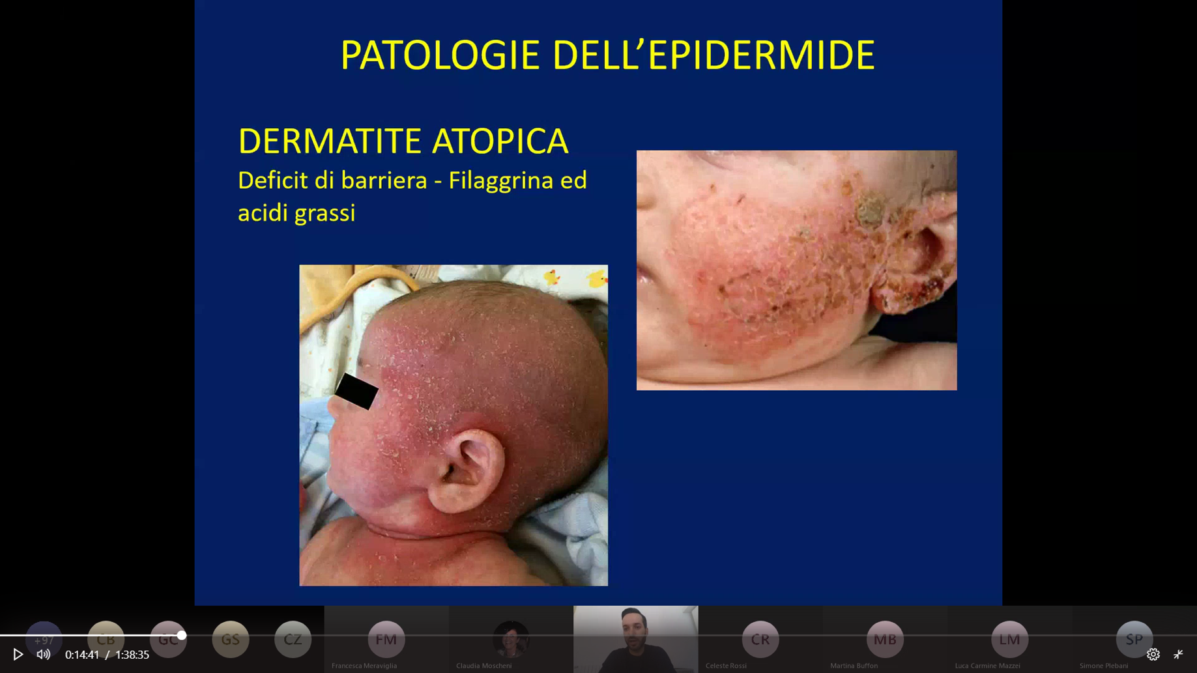
Ci sono delle patologie legate all'epidermide come la dermatite atopica che consiste in un deficit di barriera dovuta a un'alterazione e a una mancanza di filaggrina e di acidi grassi. Questo fa sì che qualsiasi aggressione dall'esterno, anche semplicemente un caldo o un freddo molto intensi, possa determinare un danno sottostante come se non ci fosse una riparazione e una protezione da parte della cute causando poi un'infiammazione.
La fotografia a destra mostra una sovrainfezione. Le piccole croste giallastre definite mieliceriche (stesso colore del miele) non sono nient'altro che una sovrainfezione di tipo batterico. Quindi, nel momento in cui l’epidermide non è più impermeabile, non riesce più a proteggere completamente il soggetto e i batteri che normalmente non dovrebbero determinare dei danni a livello della nostra cute causano una sovrainfezione.

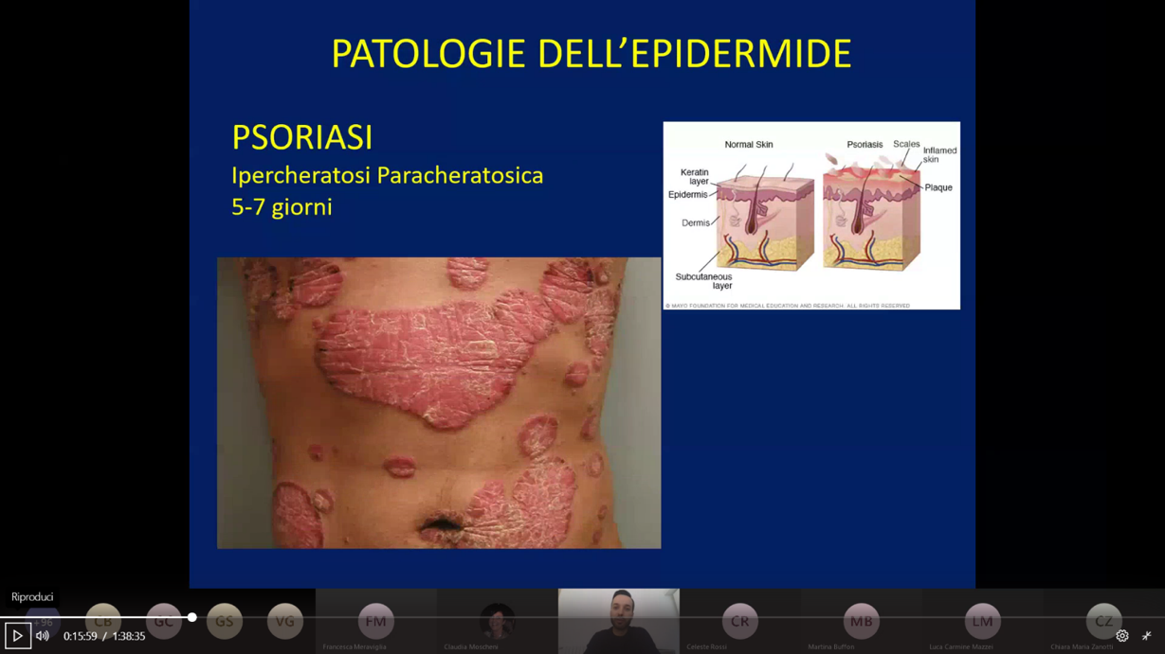
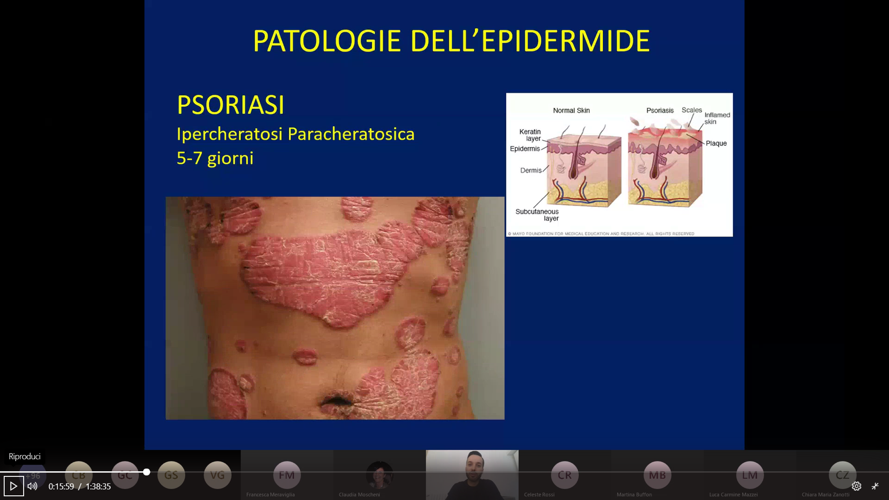
La psoriasi è un’altra patologia dell’epidermide ed è determinata da una ipercheratosi paracheratosica ossia gli strati più superficiali, ad esempio lo strato corneo o lo strato lucido, in alcune situazioni non vanno a perdere la componente nucleica perché il turnover cellulare, che normalmente porta la cellula dallo strato basale allo strato corneo in circa 28 giorni o un mese, avviene in 5- 7 giorni. Questa accelerazione del processo di turnover cellulare determina una mancanza di distacco delle cellule dello strato corneo quindi la pelle tende ad ispessirsi e mostrare quelle che sono le placche della psoriasi.

CELLULE DELL’EPIDERMIDE:
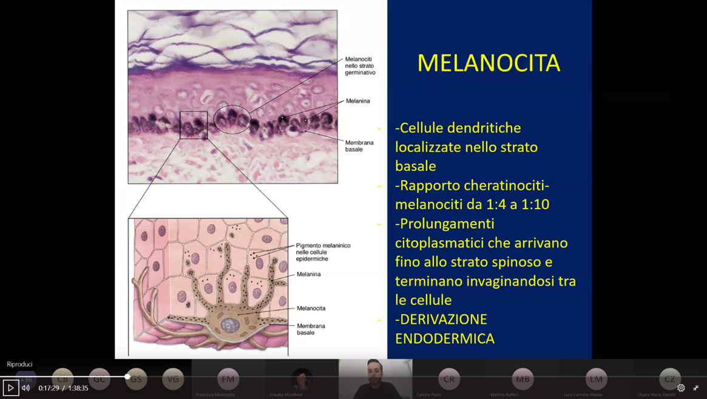
- I melanociti sono delle cellule dendritiche localizzate nello strato basale. Il rapporto tra i cheratinociti e i melanociti varia da 1:4 a 1:10 ossia un cheratinocita ogni quattro melanociti. Questo rapporto è fondamentale perché nel momento in cui lo si va ad alterare non vi è più una protezione per quanto riguarda le cellule della membrana basale. Il melanocita è una specie di cappellino posto accanto o al di sopra delle cellule dello strato basale e determinano una protezione soprattutto per quanto riguarda i raggi UV. I melanociti hanno dei prolungamenti citoplasmatici che arrivano fino allo strato spinoso e terminano invaginandosi tra le cellule. Il melanocita ha una derivazione di tipo endodermica.

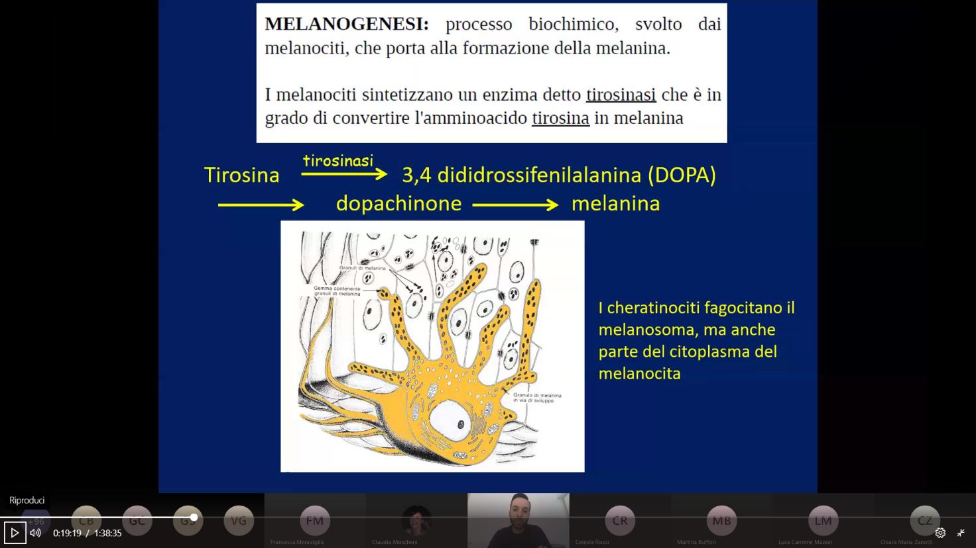
La melanogenesi è un processo biochimico svolto dai melanociti e che serve per la formazione della melanina. il melanocita sintetizza un enzima denominato tirosinasi in grado di convertire la tirosina in melanina. Il processo vede il passaggio di tirosina a DOPA (3,4 dididrossifenilalalina) attraverso la tirosinasi poi a dopachinone e infine a melanina. È importante sapere che la derivazione della melanina è da parte della tirosina. I cheratinociti fagocitano il melanosoma ma anche una parte del citoplasma del melanocita e questo fa sì che quindi all'interno del cheratinocita vi siano queste sostanze che lo proteggono dall’eventuale esposizione solare.

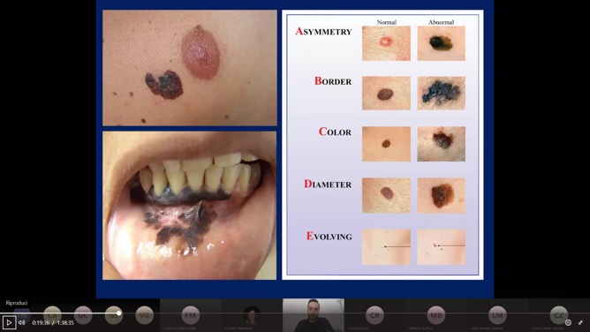
Le alterazioni che possono essere determinate a causa dell’esposizione solare sono molteplici. Una tra le più importanti è il melanoma. La fotografia seguente in alto raffigura un melanoma cutaneo mentre al di sotto invece un melanoma a livello mucosale. Questo è molto importante per comprendere quanto i raggi ultravioletti siano implicati soprattutto nel melanoma cutaneo mentre nel melanoma mucosale la predisposizione genetica è molto rilevante.

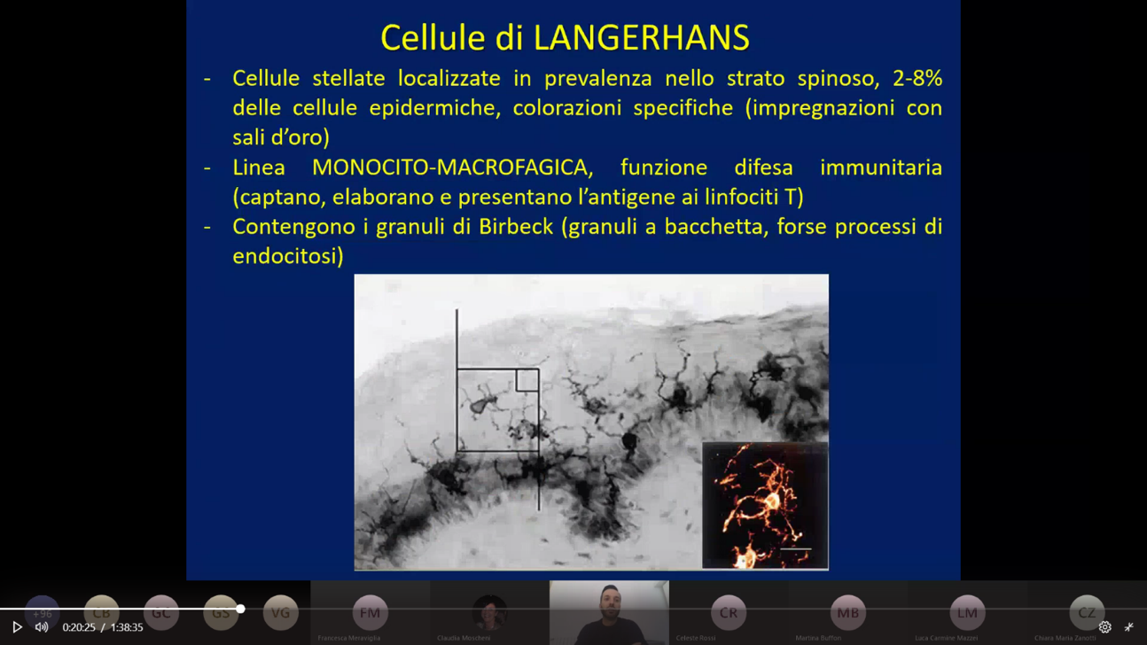
- Le cellule di Langerhans sono cellule di tipo stellato localizzate in prevalenza a livello dello strato spinoso costituendo il 2-8% delle cellule epidermiche, una percentuale relativamente bassa. Per poterle vedere servono delle colorazioni specifiche come impregnazioni con i sali d’oro. La linea da cui provengono è la linea monocito-macrofagica quindi hanno una funzione totalmente di tipo immunitario. Queste cellule captano, elaborano e presentano quello che è l'antigene ai linfociti T cioè presentano quelle che sono le sostanze esterne ad esempio batteri o funghi ai linfociti T per attivare la cascata immunitaria di protezione. Le cellule di Langerhans contengono i granuli di Birbeck che sono granuli a bacchetta forse dei processi di endocitosi.
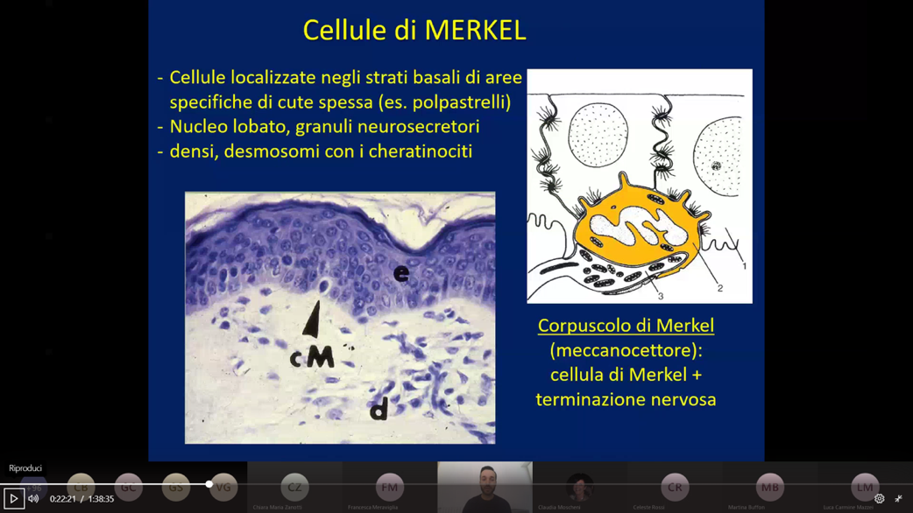
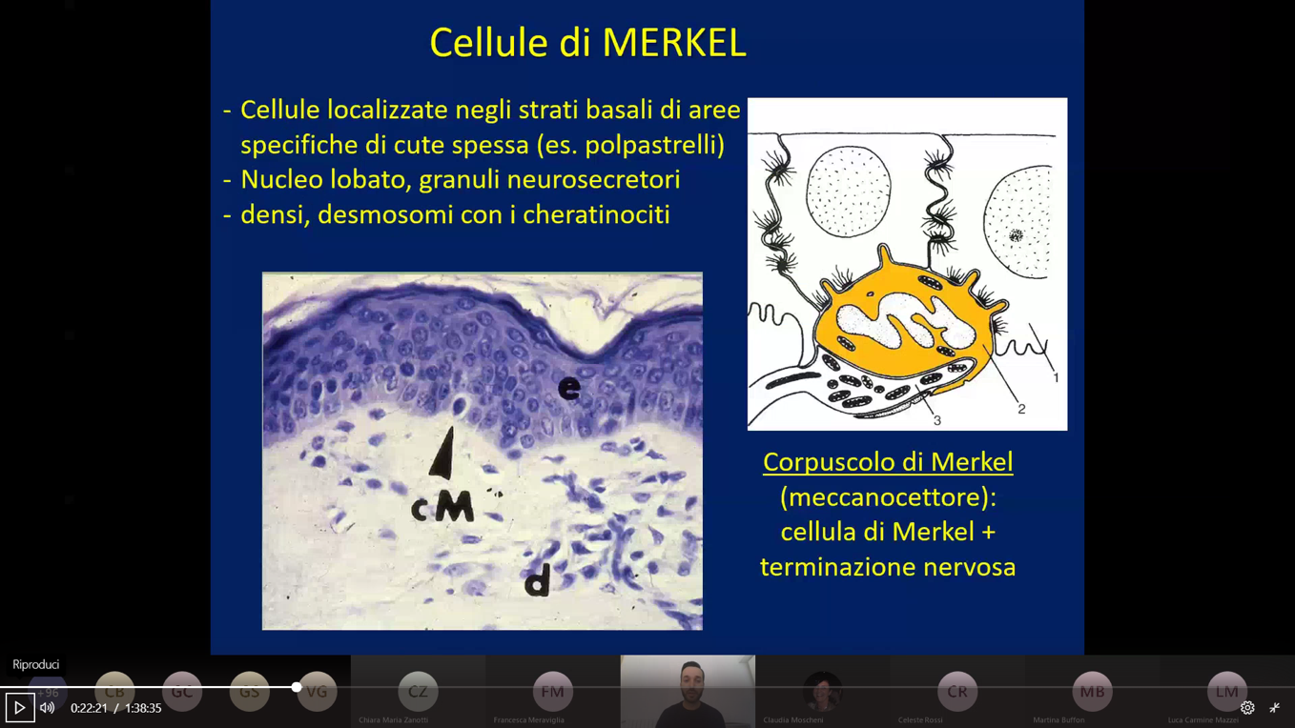
- Le cellule di Merkel sono localizzate a livello dello strato basale soprattutto in alcune aree come ad esempio i polpastrelli. Hanno un nucleo lobato, dei granuli neurosecretori densi e dei desmosomi che li legano ai cheratinociti. Il corpuscolo di Merkel è un meccanocettore e per costituirlo è necessario quella che è la cellula di Merkel e la terminazione nervosa.

GIUNZIONE DERMO-EPIDERMICA
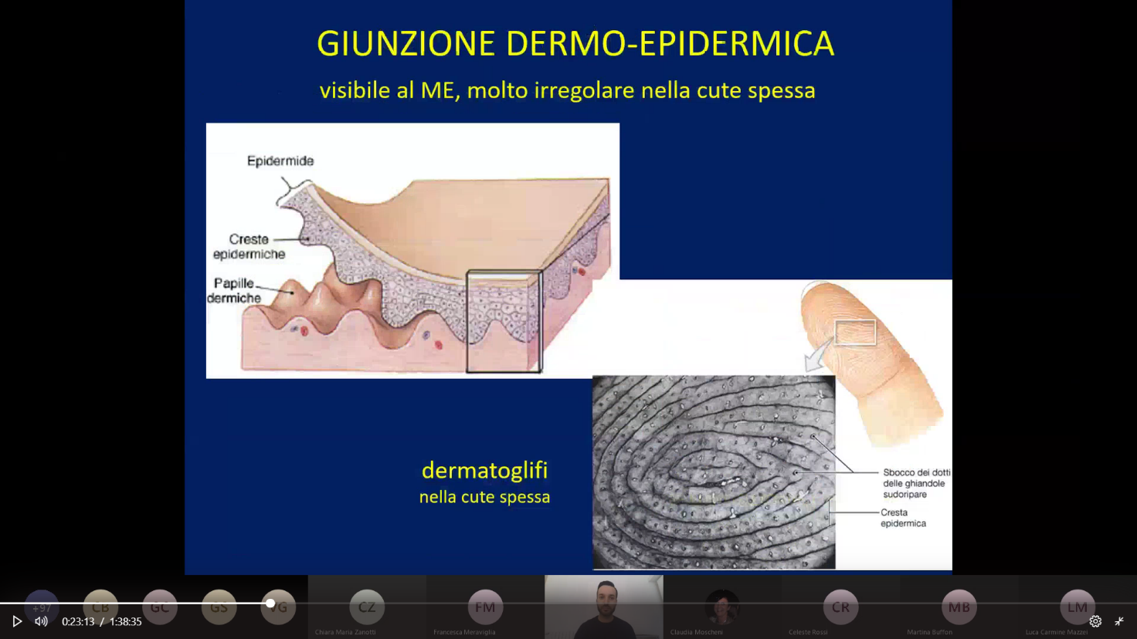
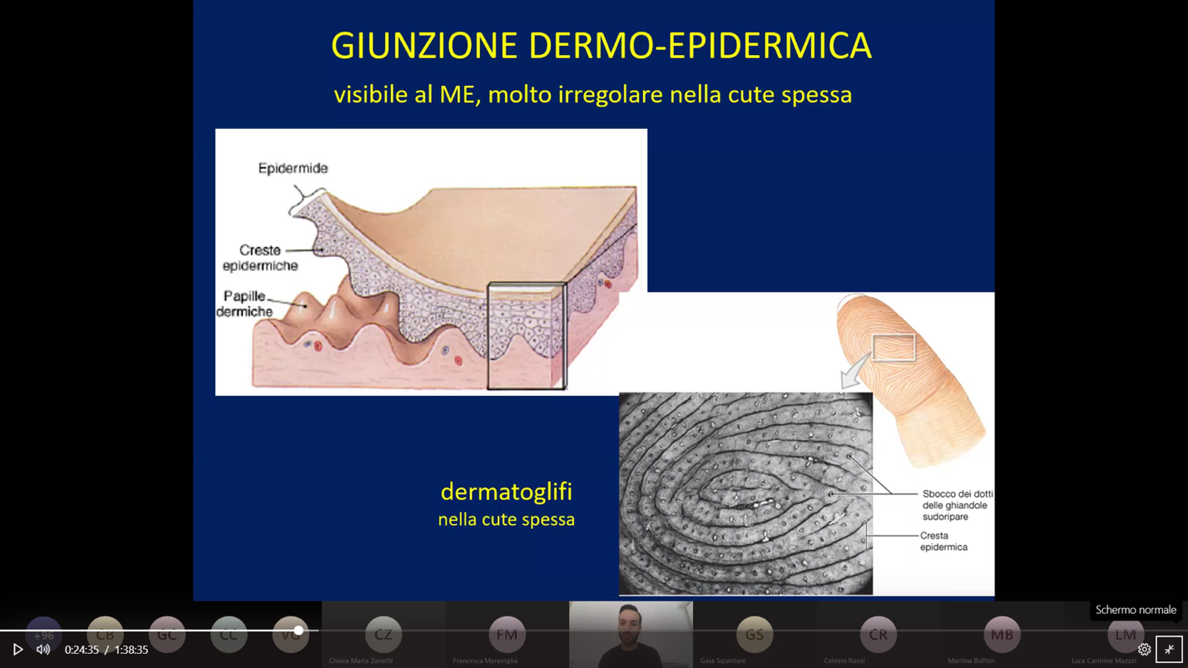
La giunzione dermo-epidermica è visibile al microscopio elettronico ed è molto irregolare a livello della cute spessa. La figura rappresenta l’epidermide poi la giunzione dermo-epidermica costituita dalle creste epidermiche sovrastanti e dalle papille dermiche sottostanti. Questa specie di struttura a montagna va ad ampliare innanzitutto la superficie di contatto tra l’epidermide e il derma ma funge soprattutto da ancoraggio della componente epidermica sul derma. Se avessimo due fogli completamente piatti messi uno sopra l'altro e applicassimo una pressione sul foglio sovrastante rispetto a quello sottostante, il foglio sovrastante inevitabilmente si sposterebbe. Avendo una formazione un po’ a montagna o ad avvallamento c'è un effetto di grip nel senso che non c'è la possibilità che l'epidermide possa scivolare sul derma. Questo può capitare in alcune patologie dermatologiche come nel caso delle patologie bollose dove è presente un danno a livello di quelle componenti che legano l'epidermide al derma. Se si applica una pressione sull’epidermide si nota la formazione di bolle chiamate segno di Nikolsky, indice di una patologia a livello della giunzione dermo-epidermica.

I dermatoglifi sono le cosiddette “impronte digitali” e sono costituite dallo sbocco delle ghiandole sudoripare e dalle creste epidermiche. Ognuno di noi ha dei dermatoglifi differenti dagli altri.
DERMA
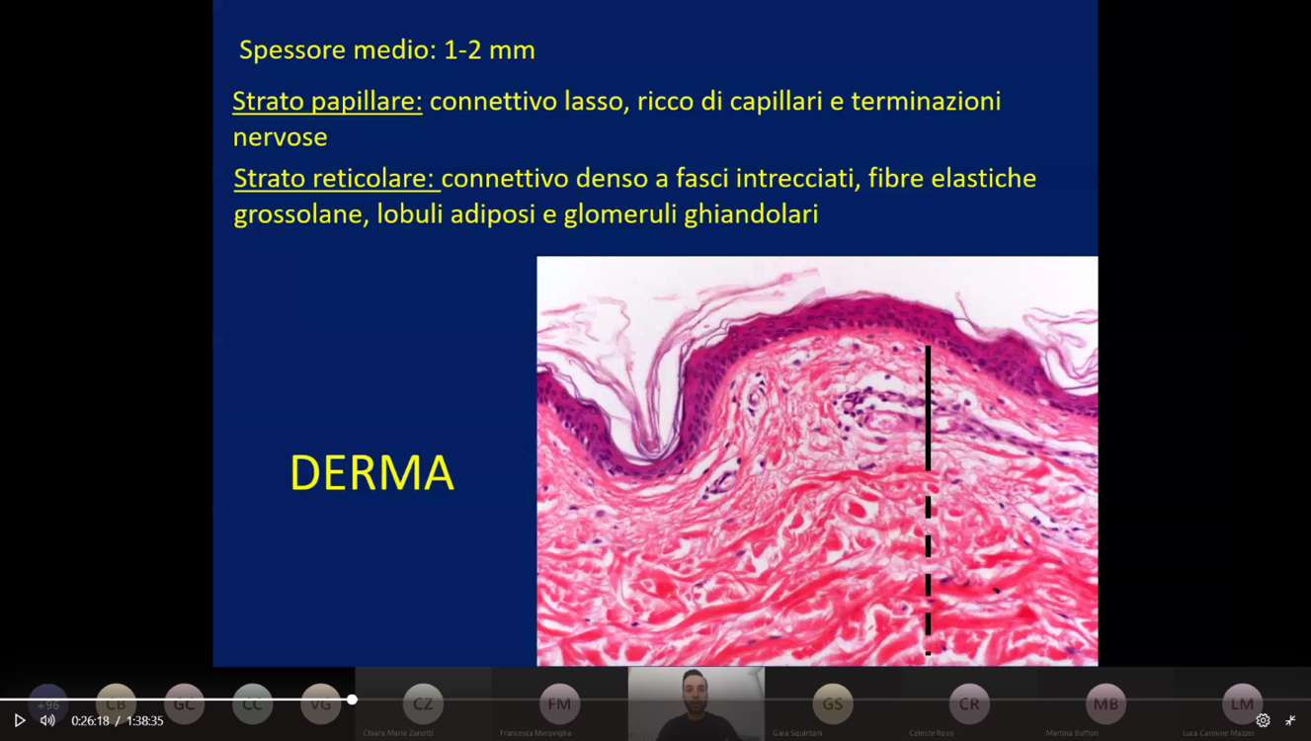
Il derma ha uno spessore nettamente superiore rispetto all’epidermide ed è di circa 1-2 mm. Il derma è costituito prevalentemente da due aree:
- strato papillare: rappresenta l'area più superficiale ed è costituito da connettivo lasso ricco di capillari e terminazioni nervose.
- strato reticolare: è uno strato più profondo di connettivo denso a fasci intrecciati con delle fibre elastiche grossolane, dei lobuli adiposi e dei glomeruli ghiandolari.

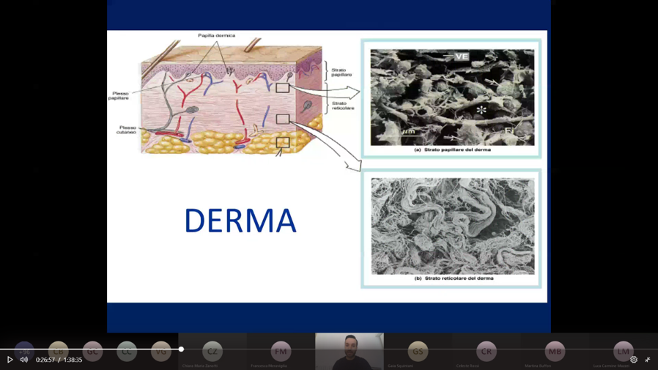

Il derma al microscopio elettronico ha una struttura un po' a spugna, con aree in cui è presente del materiale connettivo ma anche delle aree di vuoto dove non vi è fondamentalmente del materiale e all'interno vi sono le cellule, le ghiandole, le terminazioni nervose ma è presente anche tutta la componente di tipo basale.

Le fibre di collagene ed elastiche hanno un decorso parallelo. La loro distribuzione a livello corporeo è legata alle forze che possono essere applicate. Il nostro corpo è intelligente: sa esattamente come proteggersi nel migliore dei modi rispetto a tutta una serie di condizioni. Le fibre di collagene ed elastiche del derma sono disposte in modo tale da consentire ad una zona corporea sottoposta ad una pressione di resistere.
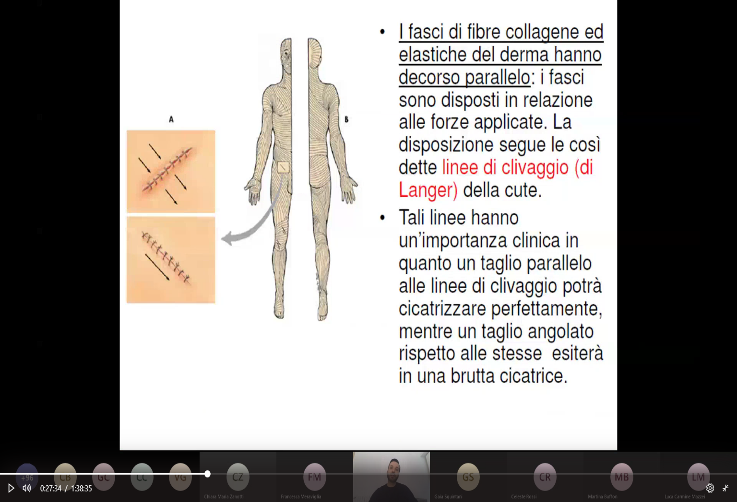
Le fibre sono fondamentali anche per un'altra questione. Quando andiamo a togliere un tumore cutaneo, ad asportare un neo per motivi estetici o fare qualsiasi tipo di intervento di tipo addominale o di un’altra area corporea, se è possibile si cerca di fare un taglio parallelo alle linee di clivaggio (di Langer) per favorire una cicatrizzazione migliore. Se, invece, andassimo a tagliare la cute perpendicolarmente rispetto alle linee di clivaggio, avremmo delle aree di tensione in cui si genererà un’apertura che si definisce, in termine tecnico, una diastasi delle cicatrici. È quello che succede spesso quando ad esempio ci sono dei tagli di origine traumatica dove non si sceglie l’andamento del taglio perché è causato da un evento accidentale. Quando vado a chiudere la ferite, le tempistiche e l'attenzione che il paziente deve dedicare stando fermo o non facendo degli sforzi fisici importanti saranno maggiori. Se non ci si trova di fronte a una condizione di parallelismo rispetto alle linee di clivaggio, il paziente dovrà stare molto attento perché quel tipo di ferita si potrebbe aprire facilmente e potrebbe diventare una brutta cicatrice per cui ci vorrà molto più tempo per la guarigione.

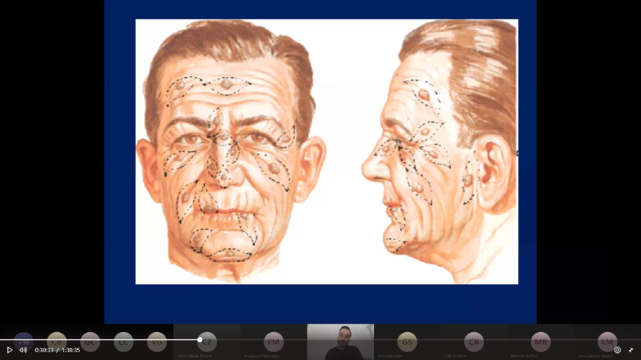
Nella figura a destra sono evidenziate a livello del viso, nel caso di una lesione da togliere, quali sono le linee di tensione o di Langer da seguire che risultano molto diversi anche spostandosi di pochi centimetri. Nel naso ci sono delle aree dove il taglio deve essere verticale, altre dove deve essere orizzontale e delle aree dove deve essere invece obliquo di circa 45 ° ad esempio a livello del lato del naso. Sul viso diventa un po’ più semplice nei soggetti anziani perché le linee di Langer sono visibili visto che spesso seguono quelle che sono le rughe e talvolta si riesce anche a nascondere la cicatrice all’interno di una ruga. Nei ragazzi o nei giovani adulti questo è un po' più complesso. Bisogna chiedere al paziente di fare determinate smorfie con il viso per cercare di capire dove poi si formerà la piccola rughetta in modo da ottenere un risultato estetico migliore.

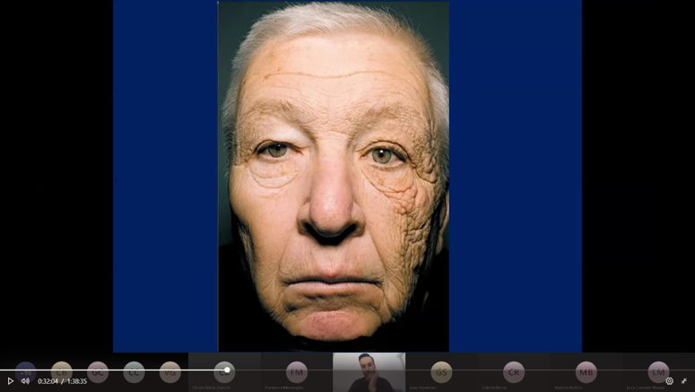
La persona nell’immagine faceva la tassista a San Francisco.
Per 30-40 anni di lavoro lei ha avuto un'esposizione solare prevalentemente dalla parte sinistra del viso visto che negli Stati Uniti la guida è a sinistra.
Il danno che ha subito è proprio l'elastosi dovuta a una continua esposizione solare perché i vetri della macchina vanno a bloccare solo una parte dei raggi ultravioletti. Oggigiorno, nelle case o nei grattacieli dove abbiamo delle altezze importanti si utilizzano dei vetri che danno una protezione quasi completa ai raggi UV. Quindi se ad esempio una persona fa un lavoro del genere è importante che si applichi la protezione solare al mattino prima di uscire di casa.

MECCANOCETTORI
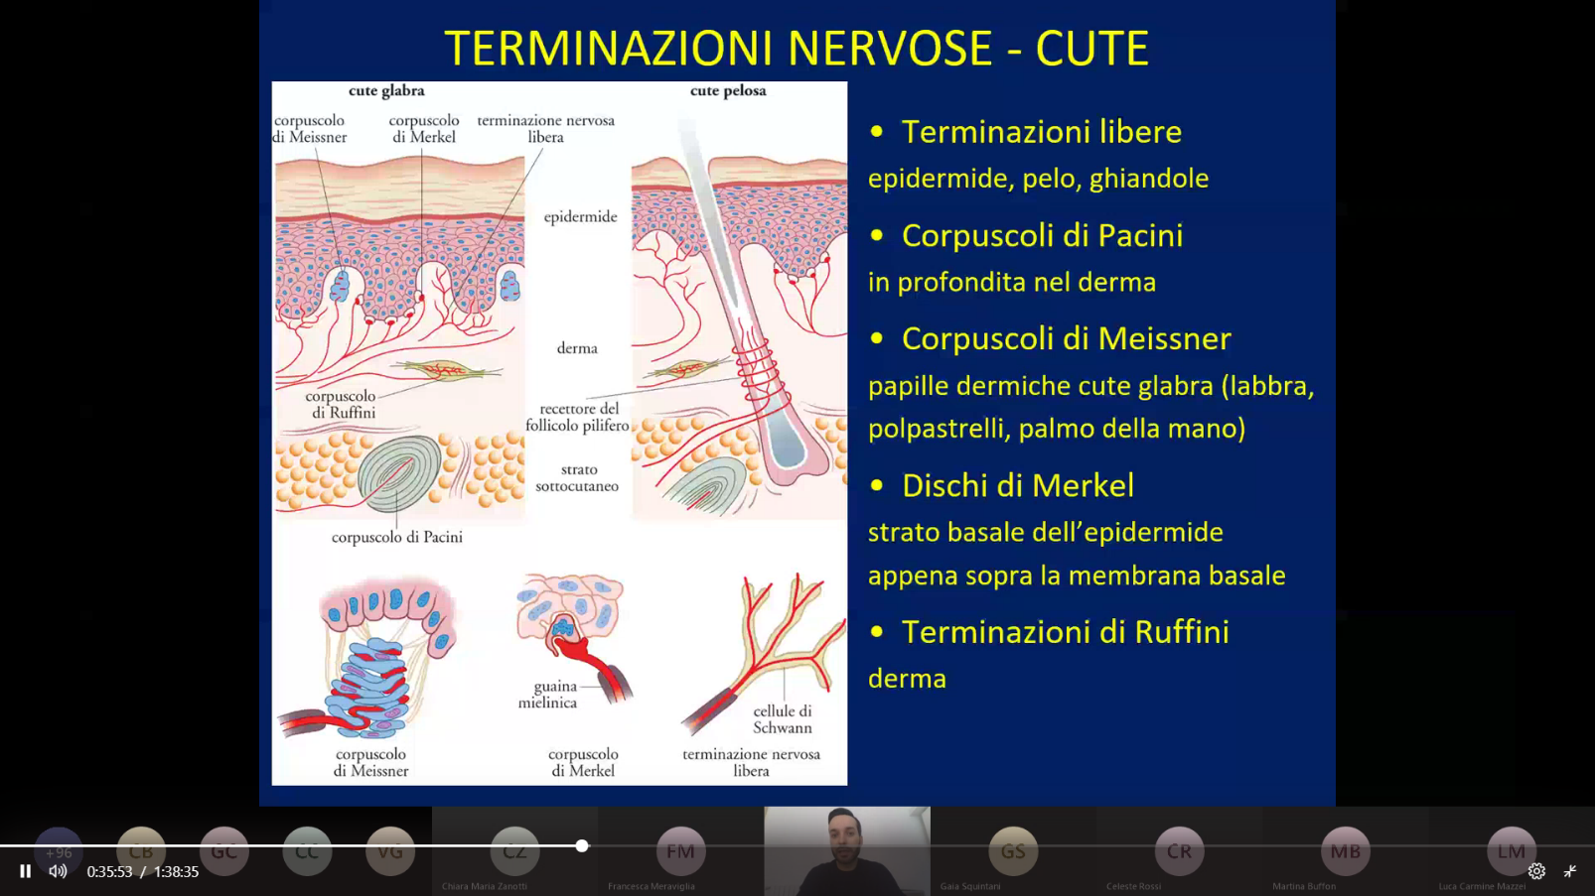
I meccanocettori cutanei sono composti da:
- Terminazioni libere:
arrivano fino all' epidermide e possono essere legati al pelo o alle ghiandole.
- Corpuscolo di Meissner:
presente a livello delle papille dermiche della cute glabra (labbra, polpastrelli, palmo della mano).
- Corpuscolo di Pacini:
localizzato prevalentemente in profondità a livello del derma.
- Dischi di Merkel:
sono a livello dello strato basale dell'epidermide appena sopra la membrana basale.
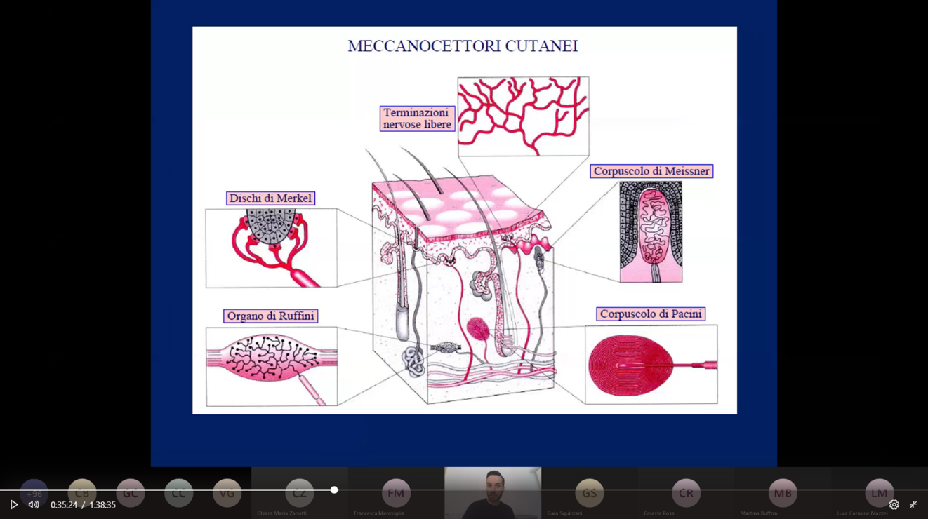
- Organo di Ruffini, le cui terminazioni sono nel derma.

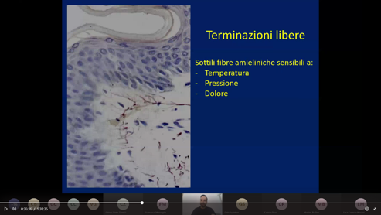

Le terminazioni libere sono delle sottili fibre amieliniche sensibili a temperatura, pressione e dolore.

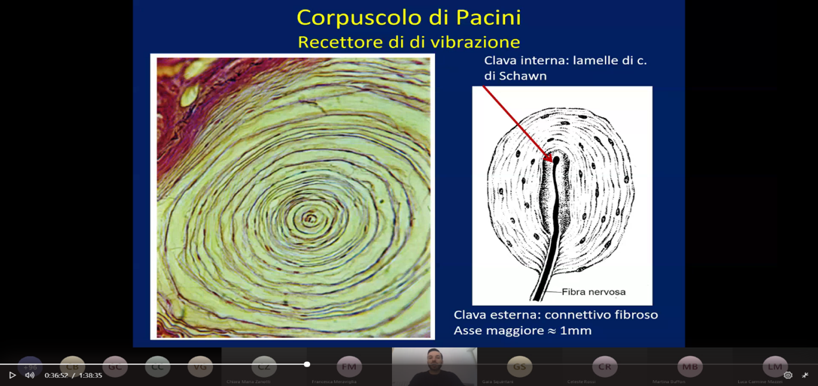
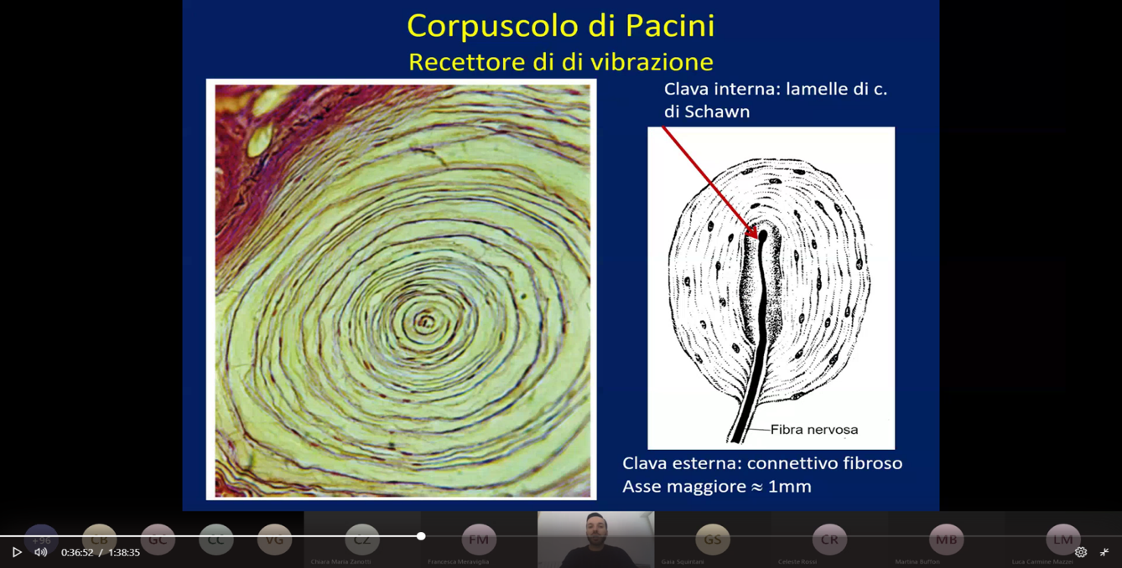
- Il corpuscolo di Pacini è un recettore di vibrazione. Mettendo la mano su qualcosa che sta vibrando si riesce a capire chiaramente che quel tipo di movimento è un movimento sussultorio e non un movimento netto. Il corpuscolo è costituito da una clava interna con delle lamelle di cellule di Schwann mentre la clava esterna è costituita da connettivo di tipo fibroso. L’asse maggiore è abbastanza grande perché è di circa 1 mm.

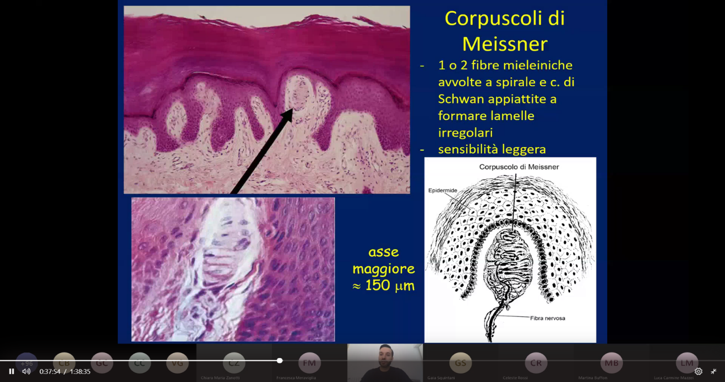
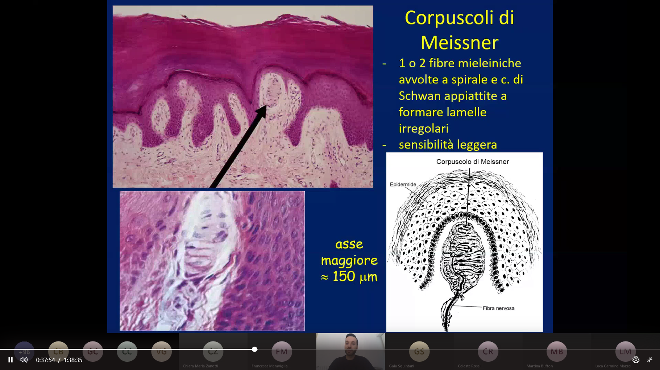
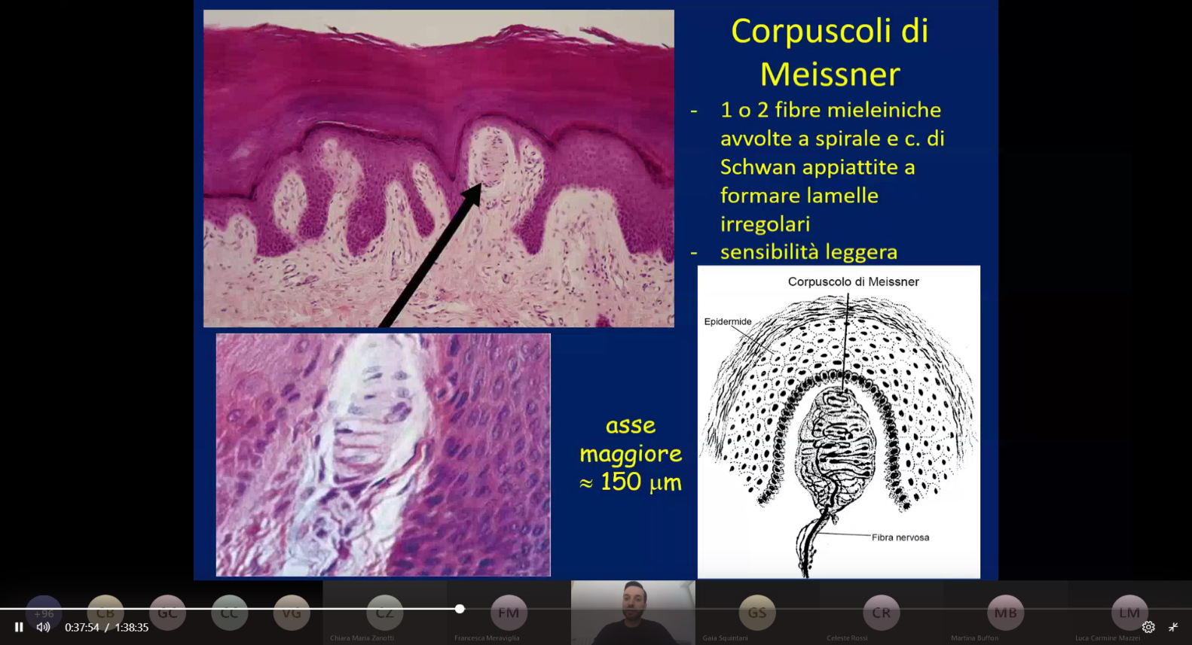
- Il corpuscolo di Meissner è costituito da 1-2 fibre mieliniche che sono avvolti a spirale e alcune cellule di Shwann appiattite a formare delle lamelle regolari. Il corpuscolo di Meissner permette di avvertire quella che è la sensibilità leggera e ha un asse maggiore invece molto più piccolo (150 micron).

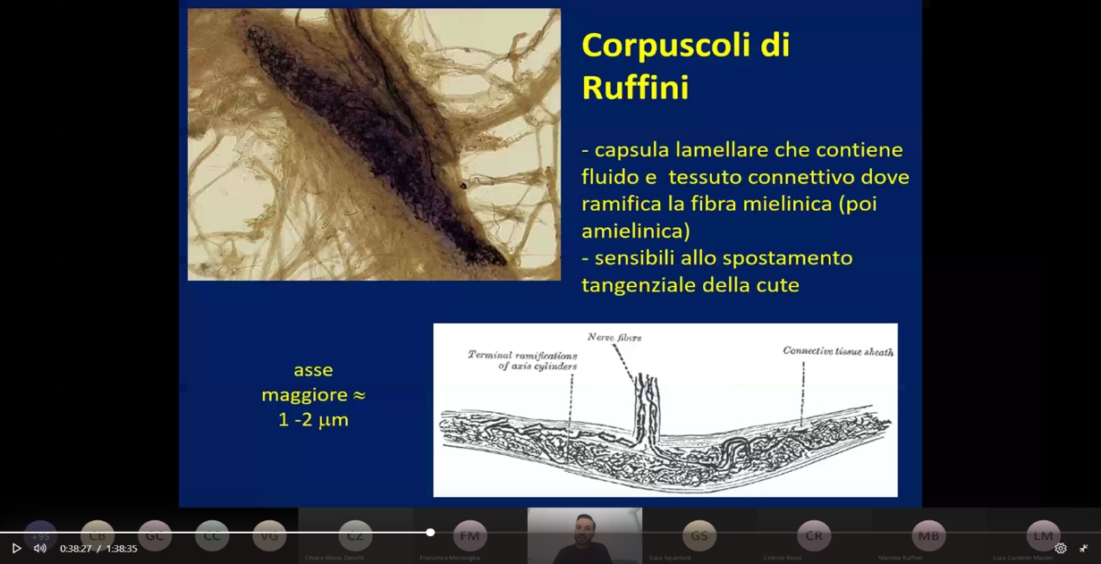
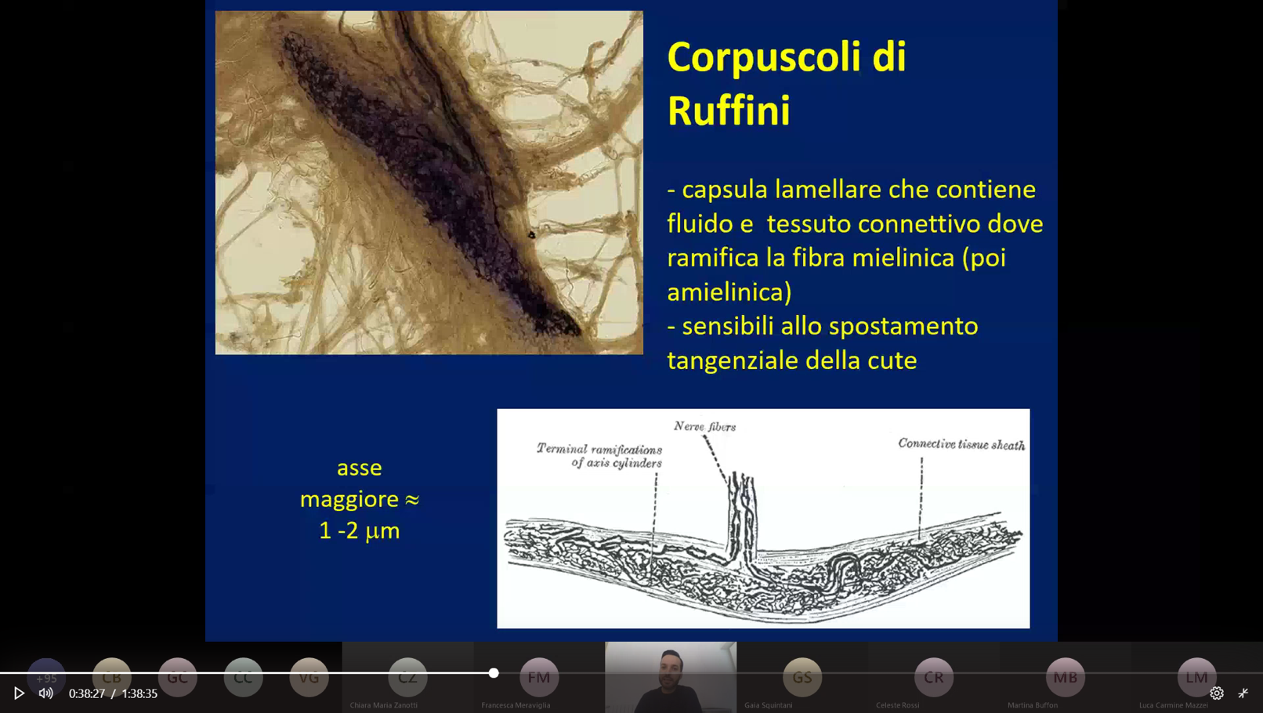
- Il corpuscolo di Ruffini è costituito da una capsula lamellare che contiene del fluido e del tessuto connettivo dove vi è una ramificazione di una fibra mielinica che poi successivamente diventa amielinica. Il corpuscolo di Ruffini serve per la sensibilità allo spostamento tangenziale della cute come lo spostamento di un foglio sull'altro oppure poggiare una mano sull’atra e sfregarsi le mani. Il corpuscolo ha un asse maggiore di circa 1-2 micron.

VASCOLARIZZAZIONE
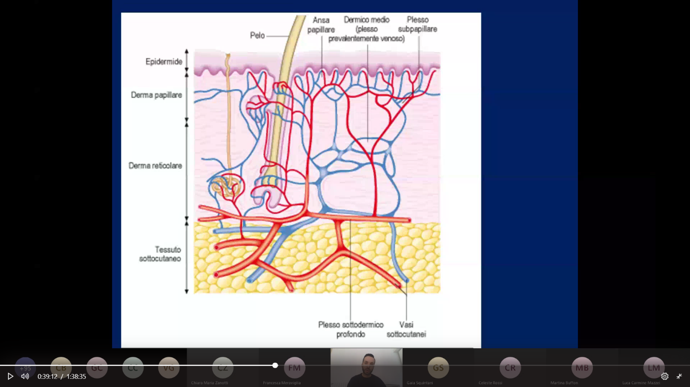
Partendo dal tessuto più profondo, il tessuto sottocutaneo ha un plesso sottodermico profondo poi abbiamo quello che è un plesso prevalentemente di tipo venoso che è il plesso di tipo dermico medio e successivamente abbiamo quello che è il plesso di tipo subpapillare costituito prevalentemente da capillari che permettono la vascolarizzazione dell’epidermide. Infatti, l’epidermide non presenta una vascolarizzazione quindi la giunzione dermo-epidermica ne determina un nutrimento anche di tipo vascolare e la costituzione un po’a montagnetta amplia l’area di distribuzione della componente vascolare.
Sia le ghiandole che il pelo sono molto vascolarizzati.
A seconda dell'area del derma presa in considerazione si ha una tipologia di vascolarizzazione. Basta un piccolo taglietto o una piccola escoriazione e si va a prendere anche la giunzione dermo-epidermica per avere un sanguinamento. Quando invece abbiamo un’escoriazione che è molto superficiale che va a prendere solo l'epidermide, non sanguiniamo. Se arriviamo a dei vasi profondi di medio calibro in caso di trauma o nella chirurgia come al plesso sottodermico profondo nel tessuto sottocutaneo, si avrà un sanguinamento molto importante anche perché abbiamo una serie di arteriole con una tipologia di sanguinamento diversa rispetto al sanguinamento di tipo venoso.

GHIANDOLE ESOCRINE
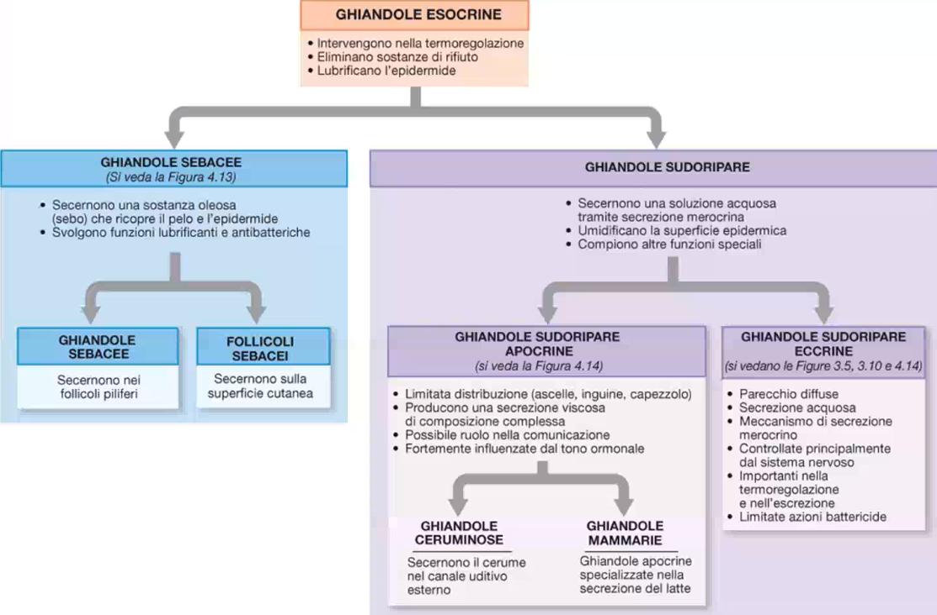

Sono molto importanti nella termoregolazione, nell’eliminazione delle sostanze di rifiuto e, inoltre, lubrificano l’epidermide.
Prevalentemente valuteremo:
- le ghiandole sebacee e
- le ghiandole di tipo sudoriparo.
È fondamentale, per quanto riguarda queste ultime, sapere che si dividono ulteriormente in:
- ghiandole sudoripare di tipo apocrino:
In questa categoria si ritrovano anche:
    - le ghiandole ceruminose
    - le ghiandole mammarie.
- ghiandole sudoripare di tipo eccrino.

- GHIANDOLE SEBACEE:
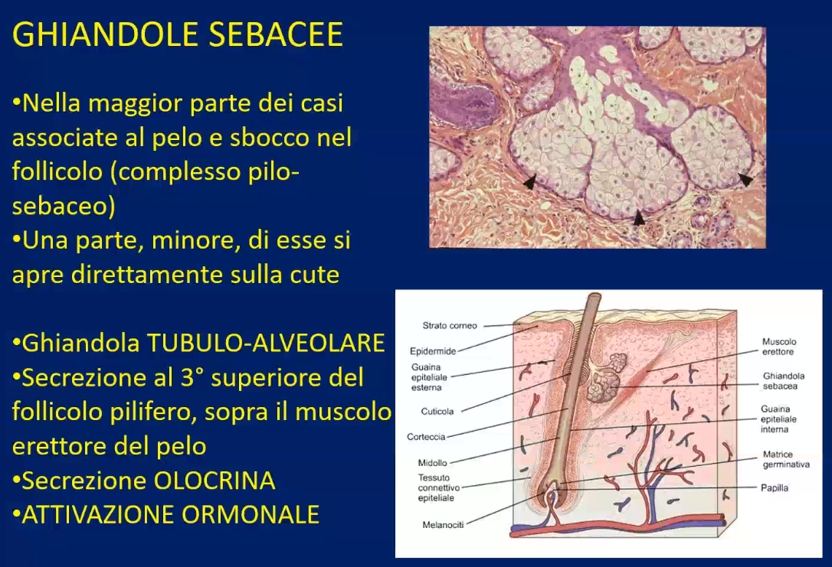
Nella maggior parte dei casi sono legate allo sbocco del follicolo pilifero (si parla di “complesso pilo-sebaceo”). Tuttavia, una parte minoritaria di queste ghiandole si apre direttamente a livello della cute (senza associazione con il pelo).

Queste ghiandole sono di tipologia tubulo-alveolare.
La secrezione avviene a livello del terzo superiore del follicolo pilifero, al di sopra del muscolo erettore del pelo. La secrezione è di tipo olocrina e l’attivazione di quest’ultima è di tipo ormonale.
Sono localizzate prevalentemente a livello del volto, nella T zone (che comprende la fronte e la zona dal naso fino al mento) e a livello del cuoio capelluto (dove sono ricoperte da peli).
Sono presenti anche nell’area genitale.
Non si trovano a livello della zona palmo-plantare.
Le dimensioni delle ghiandole variano a seconda della sede in cui esse sono dislocate. Quindi, oltre alla diversa localizzazione, l’altra cosa importante è anche la dimensione delle ghiandole stesse.
Questo per capire che non è solo la localizzazione che determina una modifica del secreto di tipo sebaceo, ma è anche la dimensione delle ghiandole stesse.
Infatti, quando siamo molto piccoli (prima dell’adolescenza), queste ghiandole sono prevalentemente quiescenti: sono molto piccole, non producono più di tanto.
Invece, successivamente (lo vediamo chiaramente, ad esempio, in adolescenza), queste ghiandole aumentano di dimensioni e producono molto più secreto; questo fa sì che possano comparire delle patologie come ad esempio l’acne.

Le ghiandole sebacee che si trovano a livello del meato acustico esterno e a livello delle palpebre sono dette ghiandole tarsali o ghiandole di Meibomio.
A livello, invece, delle areole mammarie, dei capezzoli, dell’ano, delle piccole labbra e del pene (area genitale), queste ghiandole si aprono direttamente sulla cute, e sono chiamate ghiandole di Tisone.

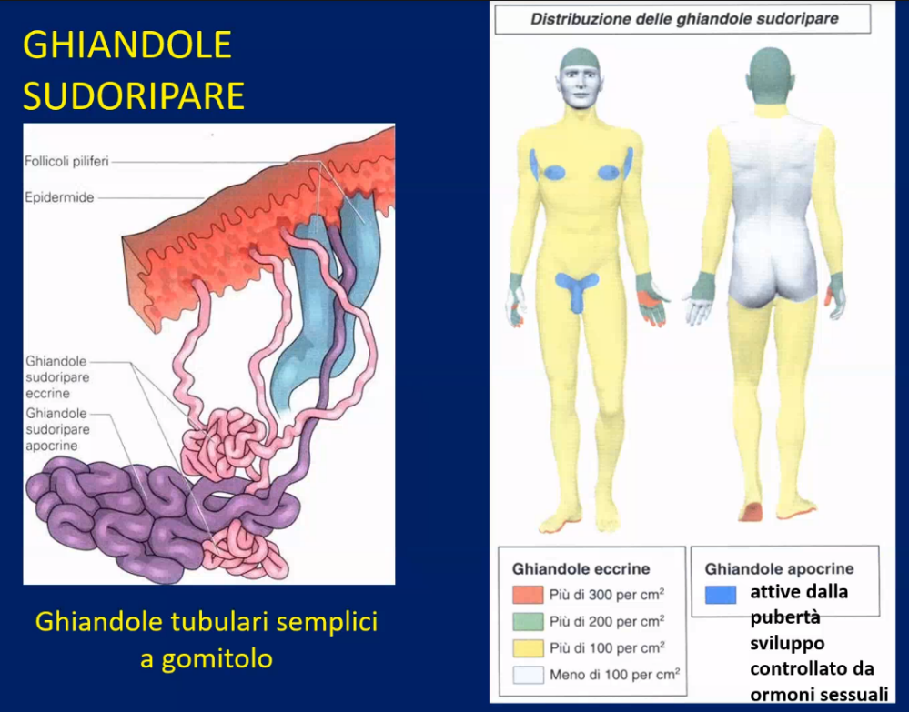
- GHIANDOLE SUDORIPARE:
Sono delle ghiandole di tipo tubulare semplice a gomitolo (vedi immagine a dx).
Quando vedrete, poi, anche la componente microscopica, si vede chiaramente come un gomitolo a livello del derma, con lo sbocco che arriva fino alla componente dell’epidermide.
Si dividono, come abbiamo detto prima, in eccrine e apocrine.
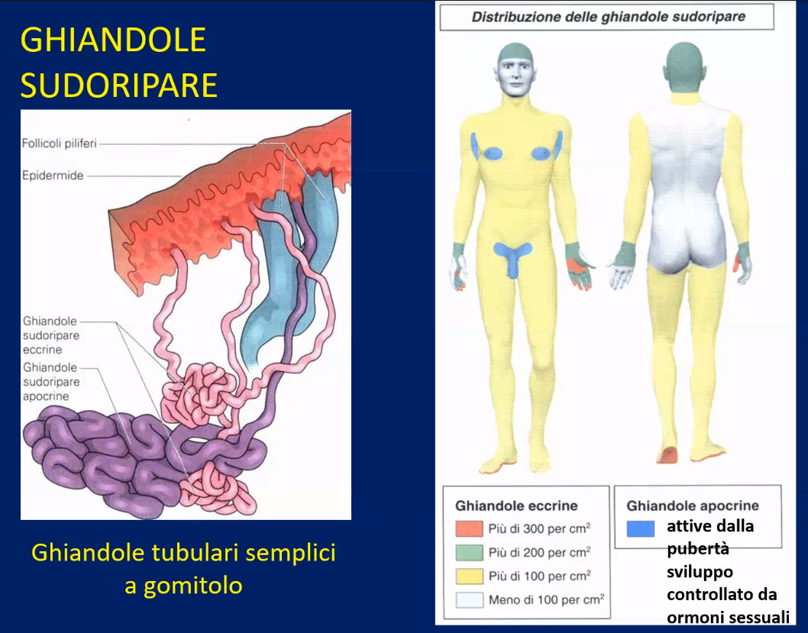

La distribuzione è molto diversa (vedi immagine a sx).
Vedete come le ghiandole di tipo eccrino abbiano una distribuzione diffusa in quasi tutta la superficie corporea, con delle aree dove vi è una maggior concentrazione. Sappiamo tutti che, ad esempio, a livello delle mani abbiamo una sudorazione che è maggiore rispetto alla gamba.
Mentre, per quanto riguarda le ghiandole sudoripare di tipo apocrino, abbiamo una distribuzione che è prevalentemente a livello delle aree genitali, a livello delle ascelle e a livello peri-areolare.
Le ghiandole sudoripare apocrine sono attive dalla pubertà [il loro sviluppo è controllato dagli ormoni sessuali].

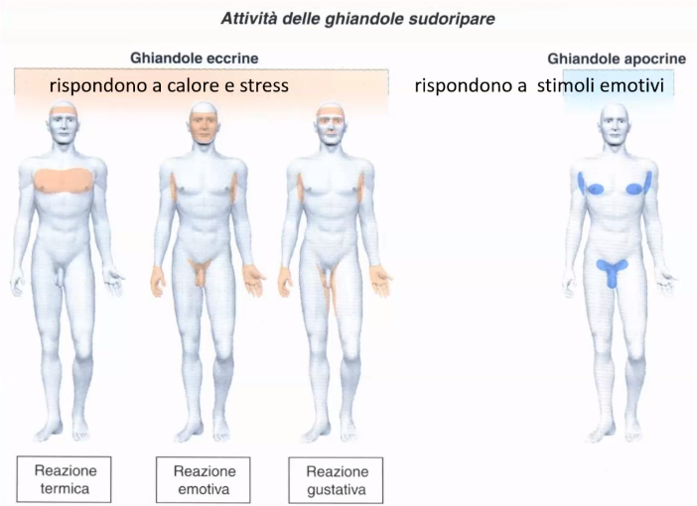
Quest’immagine a destra vuole far capire sia la distribuzione, ma soprattutto la stimolazione di queste ghiandole (che è l’altro aspetto importante).
Le ghiandole eccrine rispondono:
- alla stimolazione di tipo stressogena;
- al calore (quindi, nel caso in cui vi sia un aumento della temperatura corporea, per poter ridurre la temperatura a livello cutaneo vi è un aumento della sudorazione, e quindi una reazione di tipo termico);
- a livello emotivo, e si vede come la risposta di queste ghiandole sia diversa come area corporea;
- reazione di tipo gustativo.

Per quanto riguarda le ghiandole apocrine, prevalentemente rispondono a degli stimoli di tipo emotivo, tra cui anche una componente di tipo sessuale.

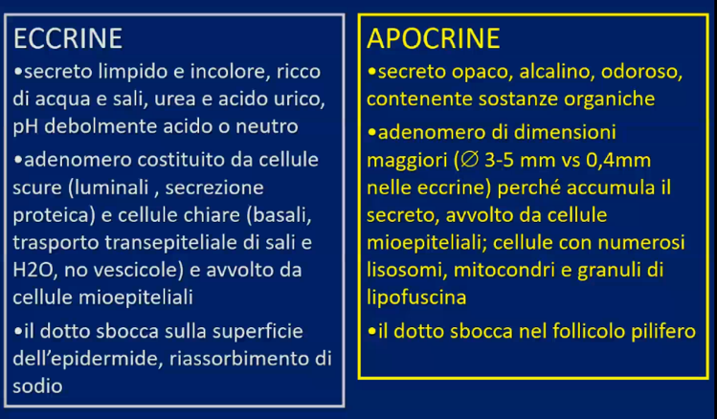
Qui a destra vi è uno schema che evidenzia la distinzione tra le due tipologie di ghiandole, in modo da capire anche la tipologia di secreto:
Nella ghiandola sudoripara eccrina:
- Il secreto è limpido, tendenzialmente incolore.
- È ricco di acqua, sali, urea e acido urico.
- Il pH è debolmente acido o neutro.
- L’adenomero è costituito da delle cellule scure (luminali, con una secrezione proteica) e, inoltre, da cellule chiare (che sono prevalentemente a livello basale, con un trasporto transepiteliale di sali e acqua, senza vescicole). In questo caso, l’adenomero è avvolto da delle cellule di tipo mioepiteliale.
- Il dotto sbocca sulla superficie dell’epidermide, e qui vi è anche un meccanismo di riassorbimento del sodio.

Nelle ghiandole di tipo apocrino, invece:
  - Il secreto è opaco, alcalino. È odoroso.
Contiene delle sostanze organiche.
Dovete immaginare che queste ghiandole abbiano un po’ “un’origine animale”, cioè servono anche per determinare quello che è l’odore di ciascuna persona. Nel mondo animale, questa tipologia di funzione è molto importante anche proprio per attirare il partner. Nel mondo umano diciamo che è bene che ciascuno abbia un’adeguata igiene e che faccia attenzione, invece, a quelle che possono essere le tipologie di odore.
Anche in questo caso ci sono delle patologie dove vi può essere proprio un aumento della sudorazione (iperidrosi) o un’alterazione dell’odore della sudorazione.
  - L’adenomero è di dimensioni maggiori (ha un diametro di 3-5mm, mentre nelle eccrine misurava 0,4mm), perché accumula il secreto.
È avvolto da cellule mioepiteliali e cellule con numerosi lisosomi, mitocondri e granuli di lipofuscina.
  - Il dotto, in questo caso, sbocca a livello del follicolo pilifero (quindi, non direttamente a livello della cute, dell’epidermide).

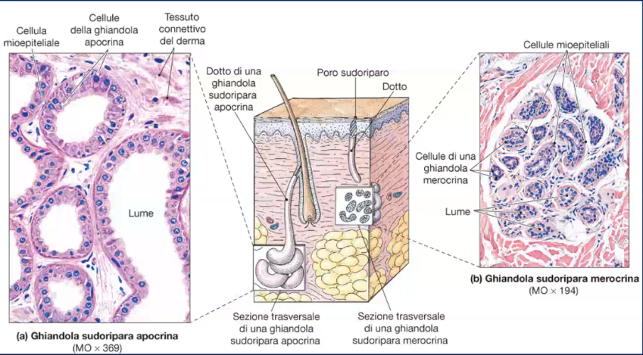
Si osserva bene, nell’immagine al centro (qui sopra), come la ghiandola sudoripara di tipo apocrina (riquadro rosso) va ad avere uno sbocco a livello del follicolo pilifero e, successivamente, a livello epidermico.
Qui (riquadro verde), invece, vedete la ghiandola sudoripara merocrina/eccrina e lo sbocco direttamente a livello dell’epidermide.

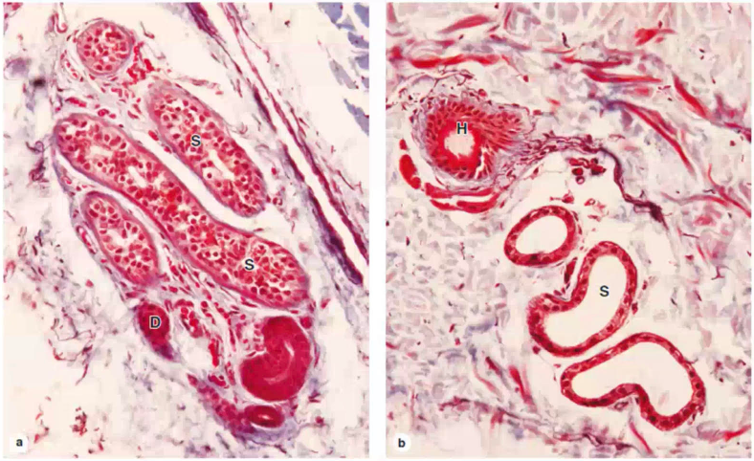
Nell’immagine a si osserva la visione al MO della ghiandola apocrina. Vedete innanzitutto com’è diversa la dimensione delle cellule, il lume cellulare (che permette l’accumulo di materiale).
c
d
Nell’immagine b, dove si osserva la visione al MO della ghiandola eccrina, il lume è talmente piccolo che il deposito di materiale è minimo in questo caso (perché la secrezione è prevalentemente immediata).
Le immagini c e d sono sempre delle visioni al MO delle suddette ghiandole.

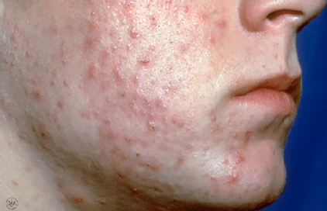
PATOLOGIE A CARICO DELLE GHIANDOLE ESOCRINE:
L’immagine a destra mostra una di quelle patologie di cui si parlava prima. Ad esempio, l’acne è una condizione in cui vi è un aumento della secrezione, vi è un’ostruzione di tipo follicolare, successivamente, vi è una contaminazione da parte di alcuni batteri con conseguente formazione della classica lesione (pustola).
Si parte, dunque, dal comedone (“punto nero”) e poi si po' appunto trasformare in una pustola successivamente, quando viene anche contaminato da un punto di vista batterico.

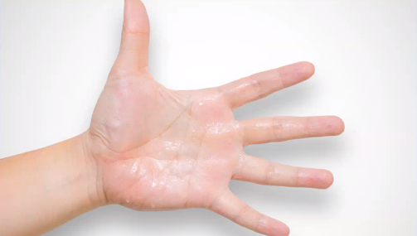
Questa a sinistra è invece una fotografia per dare idea delle condizioni di iperidrosi che noi possiamo vedere a livello dermatologico. Possono essere importanti e possono andare proprio ad alterare la vita del paziente.
Oggi abbiamo tutta una serie di terapie fisiche ma anche di tipo iniettivo, come ad esempio la tossina botulinica, che ha cambiato la vita a molte persone, sia a livello ascellare, che a livello delle mani e dei piedi (e viene fatta sia dai dermatologi sia, in alcuni casi, dai neurologi).

PELI
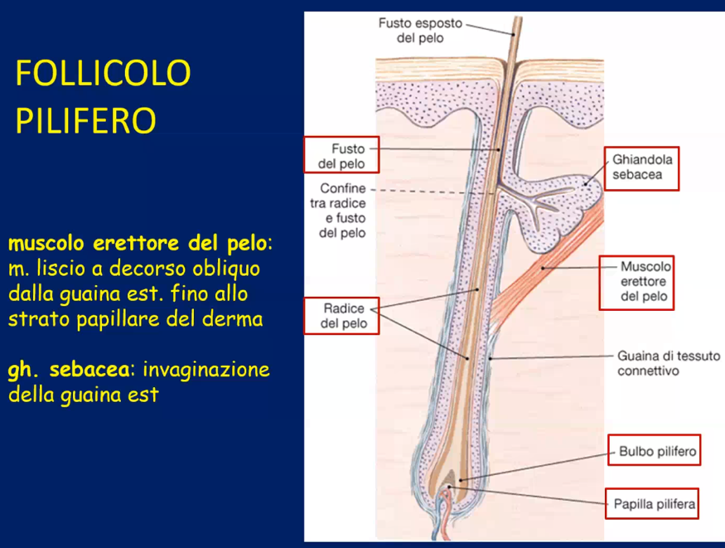
Al centro di tutto vi è il follicolo pilifero.
Prima vediamo ciò che sta attorno a questo follicolo pilifero:
- MUSCOLO ERETTORE DEL PELO:
è un muscolo liscio, a decorso obliquo dalla guaina esterna fino allo strato papillare.
Permette la cosiddetta orripilazione del pelo (quando abbiamo condizioni, ad esempio, di tensione, o quando siamo “attivati” emotivamente).
È ben visibile al MO.
- GHIANDOLA SEBACEA:
[descritta in precedenza] è avvolta da un’invaginazione della guaina esterna.
Poi abbiamo la radice del pelo, il fusto del pelo e, successivamente, bulbo e papilla piliferi.
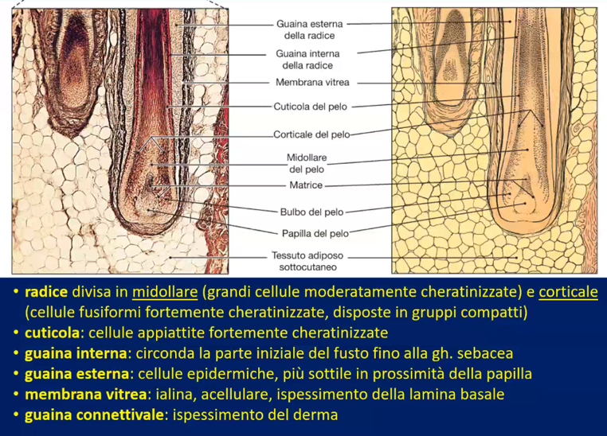
L’immagine a destra serve per capire la distinzione dall’alto verso il basso (o viceversa) del pelo [il prof dice “follicolo pilifero”, ma penso si sia confuso], quindi:
fusto;
radice;
bulbo;
papilla pilifera.
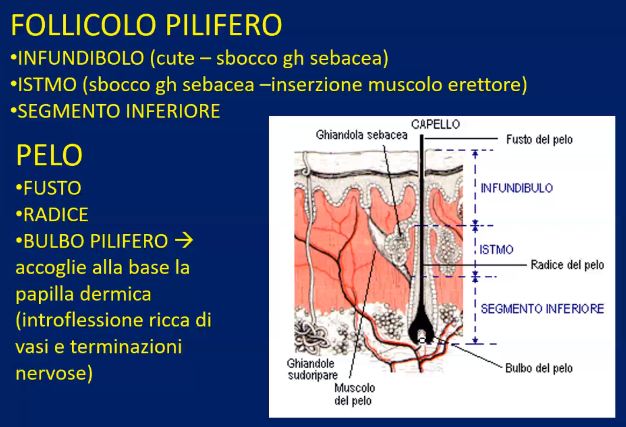

Per quanto riguarda il FOLLICOLO PILIFERO, cioè tutta la componente, noi distinguiamo:
- infundibolo: è la parte più superficiale, dove vi è la cute e lo sbocco della ghiandola sebacea
- istmo: sbocco della ghiandola sebacea, fino all’inserzione del muscolo erettore del pelo (circa)
- segmento inferiore (al di sotto dell’istmo).

La cosa importante è capire che:
  - Il FOLLICOLO PILIFERO è il complesso, cioè tutto insieme.
Dunque, quando parlo di infundibolo parlo di tutta la componente superficiale; di istmo tutta la componente intermedia; per quanto riguarda l’altro segmento, si parla di segmento inferiore.
  - Il PELO, invece, è solo il “capello” all’interno.
In questo caso, come abbiamo visto prima, parleremo di: fusto, radice e bulbo pilifero, che accoglierà alla base la papilla dermica (che è un’introflessione ricca di vasi e terminazioni nervosi; è la componente che determina la stimolazione nervosa del pelo ed è anche la componente di vascolarizzazione del suddetto pelo, che permette la vitalità di quest’ultimo).

PELO:
Partendo dalla parte centrale per arrivare fino alla componente più esterna:
- Radice:
è divisa in:
- midollare (la parte più interna, costituita da grandi cellule moderatamente cheratinizzate);
- corticale (la componente più esterna, costituita da cellule fusiformi fortemente cheratinizzate, disposte in gruppi compatti).
- Cuticola:
sono delle cellule appiattite fortemente cheratinizzate.
- Guaina interna:
circonda la parte iniziale del fusto fino ad arrivare alla ghiandola sebacea.
- Guaina esterna:
sono delle cellule epidermiche che sono più sottili in prossimità della papilla.
- Membrana vitrea:
membrana ialina di tipo acellulare (non è nient’altro che un ispessimento della lamina basale).
- Guaina connettivale:
ispessimento del derma.

FASI VITALI DEL PELO:
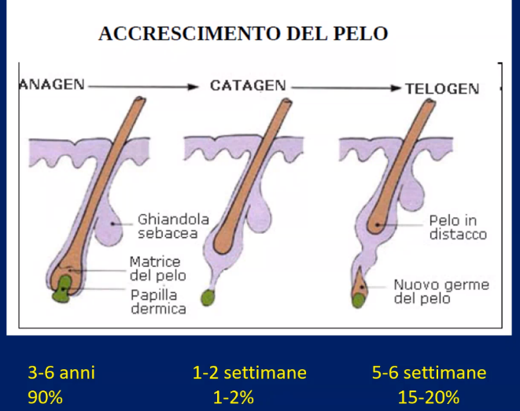
Il pelo segue 3 fasi prevalenti, che sono:
  - Anagen:
è una fase fondamentalmente di crescita e poi,
successivamente, di stabilizzazione del pelo.
Può durare dai 3 ai 6 anni (un pelo può durare a livello della superficie corporea anche 6 anni) circa il 90% dei peli e dei capelli che rivestono la nostra superficie corporea sono in questa fase.
  - Catagen:
è una fase di passaggio in cui inizia a esserci un distacco dalla papilla dermica.
Ha una durata di circa 1-2 settimane solo l’1-2% sei nostri peli e capelli è in questa situazione.
  - Telogen:
è il vero e proprio distacco del pelo e del capello. Tendenzialmente, corrisponde a questa fase anche la formazione di un nuovo germe a livello del pelo stesso (quindi, il distacco di un pelo/capelli determina la crescita di un pelo/capello sottostante).
Dura 5-6 settimane circa il 15-20% dei nostri peli e capelli si trova in questa fase.
Si osserva come la somma di questi dati numerici relativi alla quantità di peli e capelli in ogni fase, non risulti 100.
Questo perché vi è una variabilità inter-individuale ma anche intra-individuale, cioè tra le persone ma anche all’interno del soggetto stesso (nei vari periodi di vita del soggetto in questione), questi periodi di crescita e distacco del pelo sono differenti.

Anche in questo caso, vi sono delle patologie che possono determinare questo ciclo vitale del pelo.
In particolare, il ciclo del capello è influenzato da:
- Ormoni sessuali (androgeni o estrogeni);
- Ormoni corticosurrenali, che possono provenire dall’esterno (farmaci si parla di danni iatrogeni) o anche legati allo strass;
- Ormoni tiroidei
- Agenti esterni, ad esempio la fotoesposizione oppure la temperatura ambientale.
Uno di fenomeni che quasi tutti vediamo è, ad esempio, l’aumento della caduta dei capelli durante il periodo post-estivo (si parla di caduta di tipo attinico, cioè legata al sole), proprio perché il danno solare, l’aumento delle temperature corporee e lo stress a cui sono sottoposti i capelli, si manifesta poi con la caduta prevalentemente durante il periodo autunnale (che è proprio un periodo di cambiamento).

Il pelo e il capello hanno una crescita che varia molto, da 0,04 a 1mm al giorno (prevalentemente 0,04mm al giorno).
La caduta fisiologica (si parla prevalentemente dei capelli) è di 50-100 al giorno. In alcune situazioni, come nel periodo post-estivo, si può arrivare anche a una caduta maggiore senza che vi siano delle patologie sottostanti.
Quando, invece, questa caduta tende a permanere e aumentare progressivamente nel tempo (o comunque a persistere), significa che siamo di fronte a una patologia.

PATOLOGIE A CARICO DI PELI E CAPELLI:
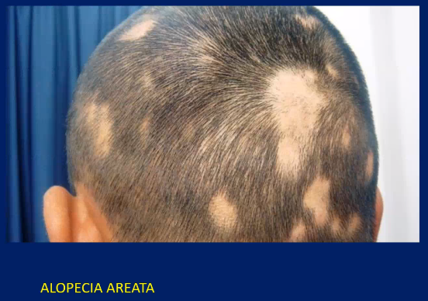
Quella a destra è una situazione patologica.
Si tratta di un’alopecia areata, che è un’alopecia di tipo prevalentemente immunologico (ha una base di tipo immunologico). Si riscontra in soggetti che hanno altre patologie immunologiche, ma si può riscontrare anche semplicemente in condizioni di forte stress.
In questo caso, il pelo resta sempre aperto, cioè il follicolo non viene ad essere chiuso.
Naturalmente, il soggetto si preoccupa molto per questa situazione, ma nella maggior parte dei casi (quasi la totalità), successivamente il pelo ricresce, riparte, e non vi sono delle modifiche dell’area dove vi è questa ricrescita.
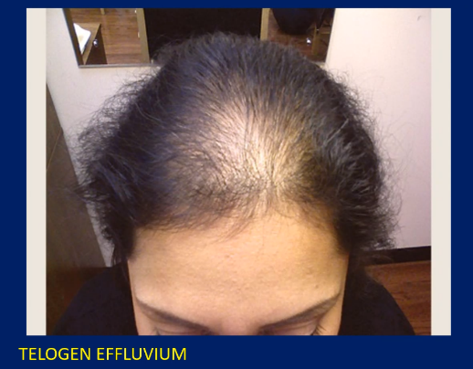
Il telogen effluvium (qui a sinistra), invece, è un incremento della caduta, in particolare della fase di telogen, ed è una situazione di solito di tipo temporaneo che un po’ tutti possiamo vivere in condizioni normali. Vi sono invece degli stati, ad esempio di tipo carenziale (anemie) ma anche alterazioni di tipo ormonale legate alla tiroide, dove questa tipologia di caduta può incrementarsi e quindi, naturalmente, va gestita.

Come ultima situazione osserviamo l’alopecia androgenetica (serie di immagini a destra). In questo caso è diversa rispetto a tutte le altre tipologie di alopecia.
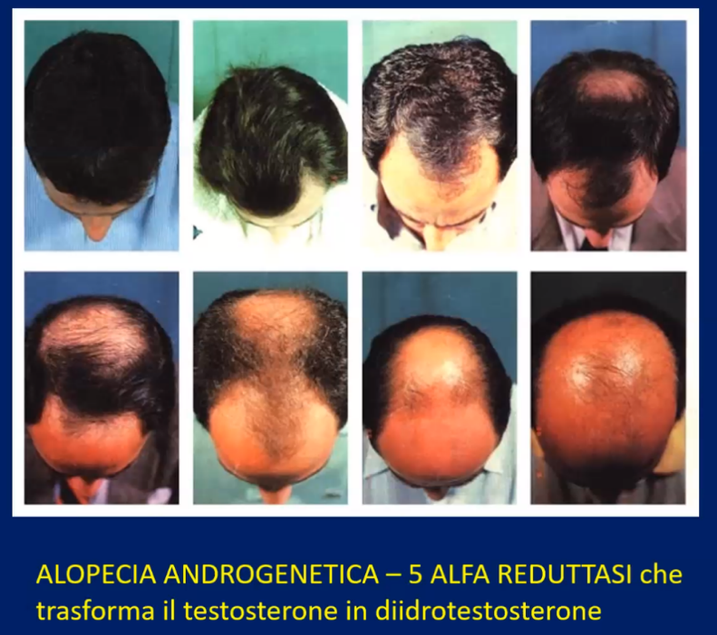
In questo caso, gli ormoni, in particolare la 5-α-reduttasi (che trasforma il testosterone in diidrotestosterone), va ad agire a livello del pelo e, progressivamente, determina una
miniaturizzazione, cioè una riduzione della dimensione del pelo stesso. Questo fa sì, quindi, che progressivamente il pelo diventi più piccolo, fino a una chiusura del follicolo stesso, che a quel punto, anche in caso di terapie che vengono effettuate, se vi è una chiusura del follicolo l’unica soluzione è il trapianto.
Per questo, in queste situazioni, se il soggetto la vive come una problematica, come qualcosa che deve curare, è importante che si agisca precocemente, nelle condizioni in cui il follicolo è semplicemente miniaturizzato (cioè si è ridotto di dimensioni) ma vi è ancora la possibilità di recupero.

UNGHIE
Dobbiamo ricordarci di distinguere varie zone:
- CORPO o PLACCA UNGUEALE:
è quella che noi normalmente definiamo “unghia”, cioè la porzione cornificata di cheratina dura non desquamativa.
È un’area di distacco rispetto alla componente di crescita dell’unghia stessa, dunque non è vascolarizzata e nemmeno innervata.
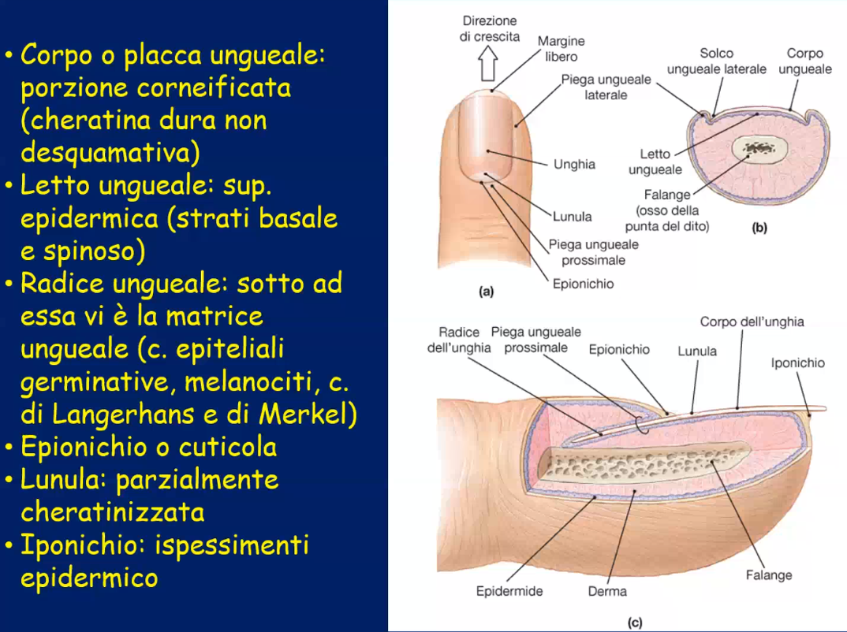
- LETTO UNGUEALE:
è una superficie epidermica, con lo strato basale e lo strato spinoso.
- RADICE UNGUEALE:
(zona cerchiata in rosso nell’immagine qui a destra) al di sotto di questa vi è la matrice ungueale, che è proprio la zona di produzione dell’unghia stessa.
La matrice ungueale è costituita da: cellule epiteliali
germinative, melanociti, cellule di Langerhans, cellule di Merkel.
In quest’area è possibile vedere dei melanomi dell’unghia: si osservano delle “banderelle” che partono tendenzialmente dalla zona della radice ungueale (dove c’è la matrice e i melanociti; vedi immagine a, freccia rossa) e successivamente vanno a colorare tutta la parte del corpo della placca ungueale. Infatti, uno dei segni più importanti per fare diagnosi del melanoma dell’unghia è il segno di Hutchinson [da leggere “accinson”]. Quest’ultimo è la presenza di pigmentazione a livello dell’epionichio.
Esistono anche dei nei, sempre in questa zona (si parla di melanonichia striata).
Infatti, bisogna fare una distinzione tra quelle che possono essere delle situazioni di melanoma dell’unghia (che purtroppo sono dei melanomi molto particolari da dover gestire) e di melanonichia striata.
- EPIONICHIO o CUTICOLA (vedi cerchio verde nell’immagine a destra).
- LUNULA: parte biancastra, parzialmente cheratinizzata.
- IPONICHIO: è la componente legata a un po’ di ispessimento di tipo epidermico (vedi cerchio blu nell’immagine a destra).

Anche qui abbiamo una serie di situazioni che possono determinare delle alterazioni dell’unghia. Questo perché le unghie, un po’ come i capelli, sono degli organi che anche vanno ad indicarci una situazione di malattia nel soggetto che presenta queste alterazioni.
Infatti, è fondamentale guardare la cute, le membrane, le unghie e i capelli di un soggetto, perché fanno capire molte cose. Sono dei “piccoli segnali” che possono poi accendere delle “lampadine” nel medico per andare a cercare altro, e spesso, poi, si trovano delle situazioni patologiche.

LINEE DI BEAU:
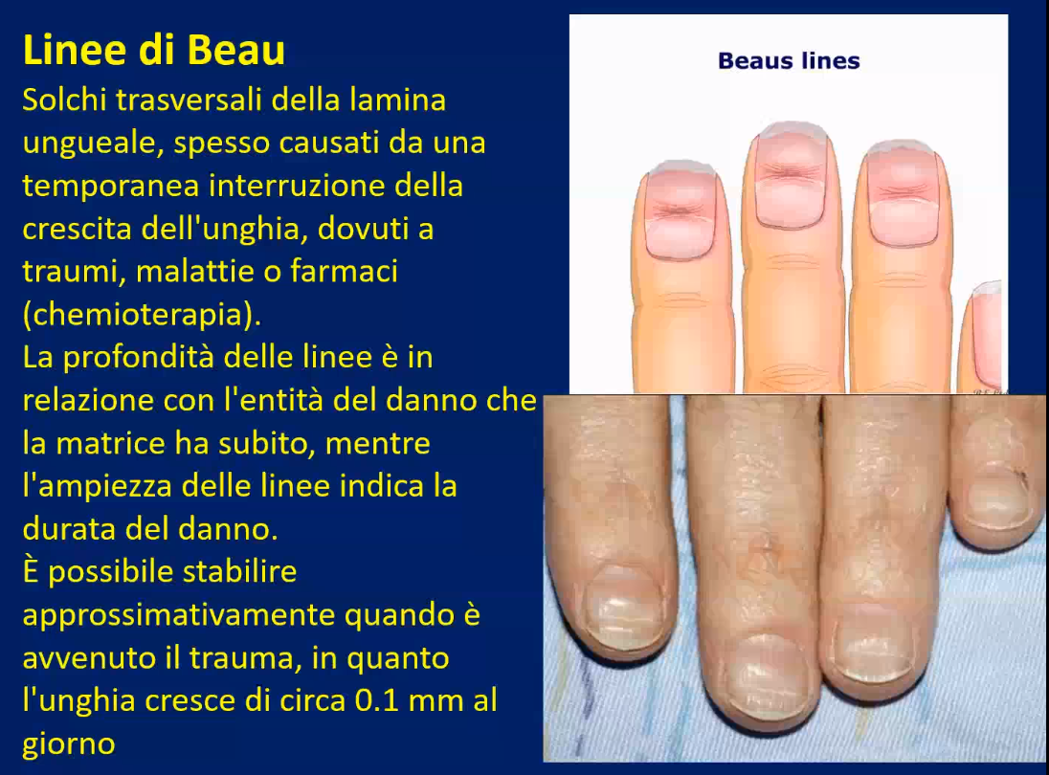
sono dei solchi trasversali della lamina ungueale che spesso sono causati dalla temporanea interruzione della crescita dell’unghia.
Le cause sono molteplici, ad esempio legate a traumi, a malattie o anche da farmaci (come ad esempio dai chemioterapici). Anche situazioni di forte stress possono causare questa condizione.
È come se, nel punto in cui si osserva la linea di Beau, si avesse avuto un’interruzione.
Questo significa che l’interruzione non è avvenuta nel momento in cui si sta visitando il paziente (immaginatevi di avere un paziente con queste unghie davanti a voi), ma significa che l’interruzione è avvenuta settimane prima, cioè quando questa parte di unghia (quella indicata nella figura a dx dalla freccia verde) era a livello della matrice ungueale.
Quindi, quando questa parte di unghia [il solco trasversale] era in questa zona [in corrispondenza della matrice ungueale], il soggetto ha avuto un trauma, ha assunto dei farmaci, ha avuto un’infezione virale.

La profondità delle linee è in relazione all’entità del danno che la matrice ha subito, mentre l’ampiezza delle linee indica la durata del danno.
È possibile stabilire approssimativamente quando è avvenuto il danno, in quanto l’unghia cresce circa 0,1mm al giorno. In particolare, le unghie delle mani hanno una crescita più rapida, mentre le unghie dei piedi invece hanno una crescita molto più lenta.

PATOLOGIE A CARICO DELLE UNGHIE:
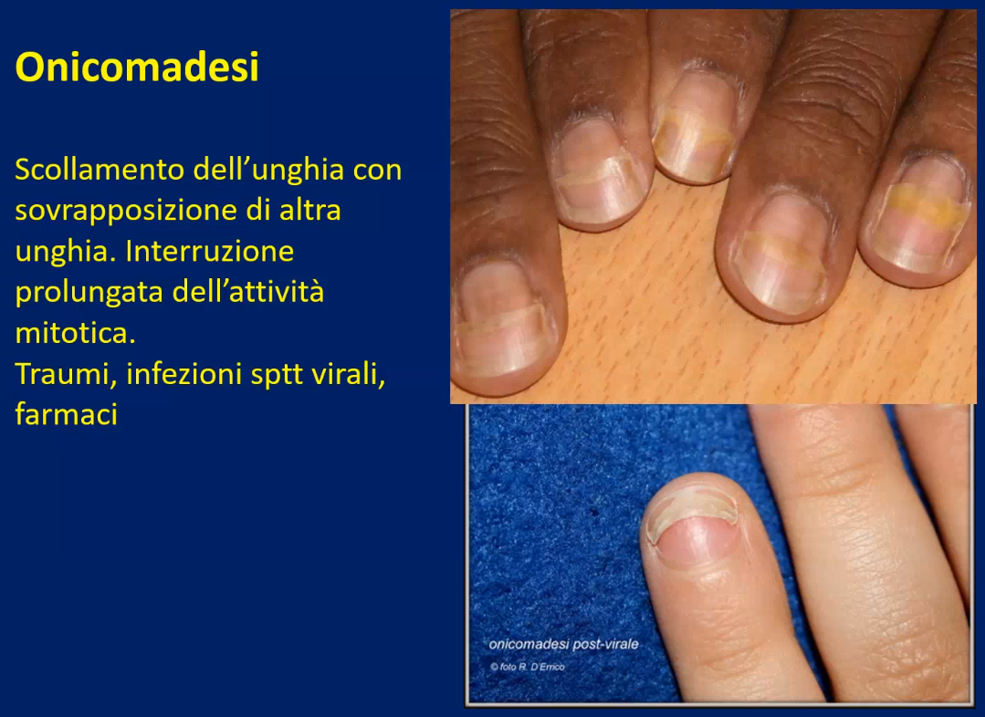
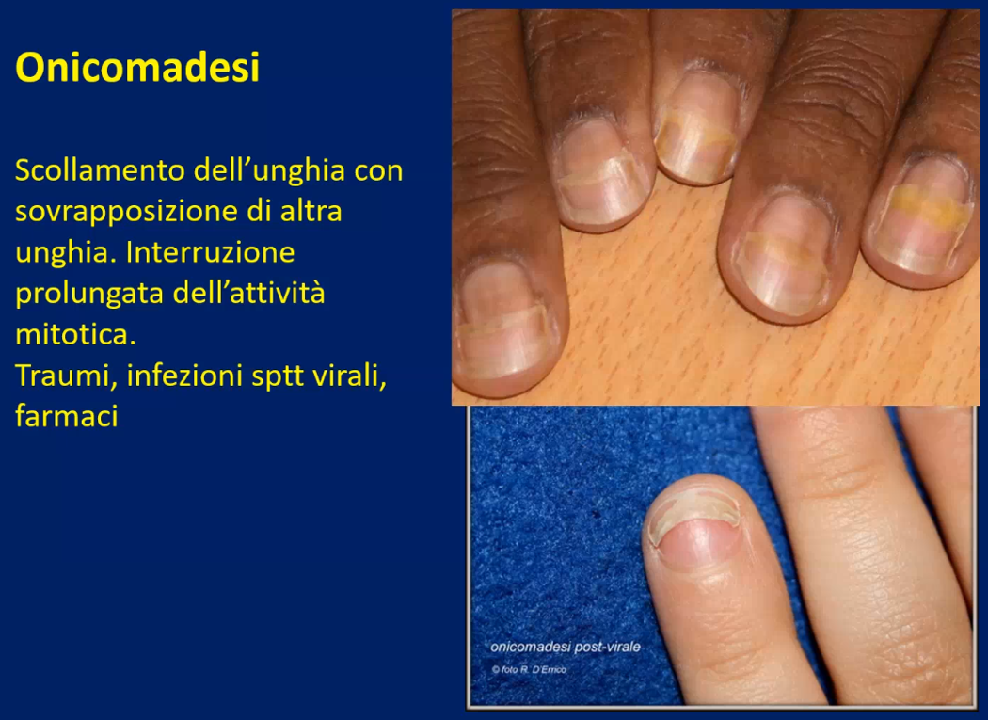
Una situazione diversa in cui possiamo avere una patologia dell’unghia è l’onicomadesi.
Questa situazione si vede tantissimo soprattutto nei bambini dopo delle infezioni di tipo virale; una è l’infezione mani-piedi-bocca, che è comunissima nei bambini (sono lesioni vescicolari
prevalentemente a livello delle mani, dei piedi e del cavo orale, ma possono comparire anche in altre zone). Successivamente, si osserva questo fenomeno dell’onicomadesi, che è determinato da uno scollamento dell’unghia, con la sovrapposizione di un’altra unghia sottostante.
È prevalentemente legata ad un’interruzione prolungata
dell’attività mitotica (quindi della produzione dell’unghia stessa). Quando vi è un periodo di stop della mitosi a livello della matrice ungueale accade questo. Poi, successivamente, l’unghia “nuova” cresce al di sotto, mentre l’unghia “vecchia” si scolla e
progressivamente viene portata verso l’area distale dell’unghia stessa.
Quindi traumi, infezioni virale e, anche in questo caso, farmaci.

